**Перечень вопросов к экзамену по дисциплине ЕН.03 Теория вероятностей и математическая статистика по специальности 09.02.03 Программирование в компьютерных системах для 3 курса утверждён на заседании предметной (цикловой) комиссии математических и естественно-научных дисциплин.**

Протокол № 4 от « 15» ноября 2018 г.

Решали студенты от «22» января 2019 года, за день до сессии (классика)

***“Боже, храни Артемия!”***- студенты 3ПКС-116, 1488 г. до н.э.

**5469 3800 5421 9828 (сбер) - скиньтесь по 50 рублей**

Эксель (не путать с Эскелем) - <https://docs.google.com/spreadsheets/d/1FIojBjaHWtIEH6w9lHuVxmRufAJuLf6OucbhcU3QIBI>

**Теоретические вопросы**

**1.Случайные события. Классическое и статистическое определение вероятности. Свойства вероятности событий.**

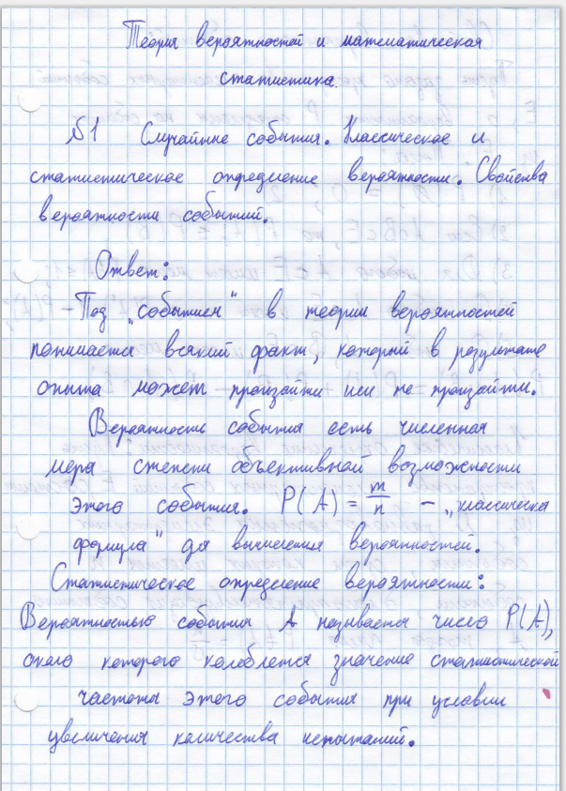

,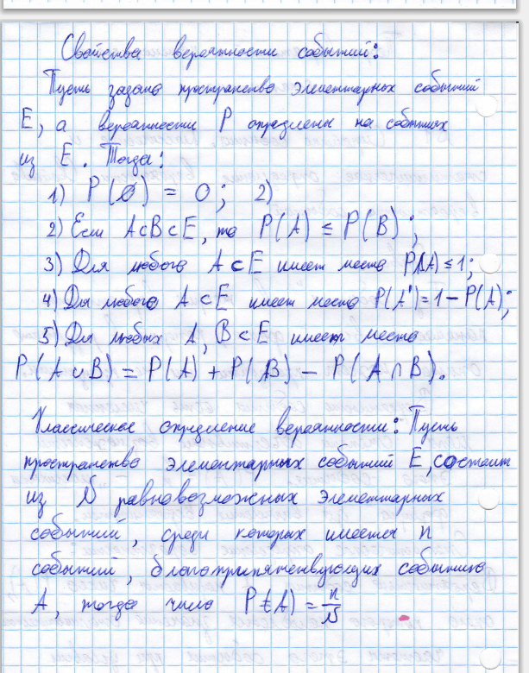

**2.Непосредственный подсчет вероятности. Геометрические вероятности.**

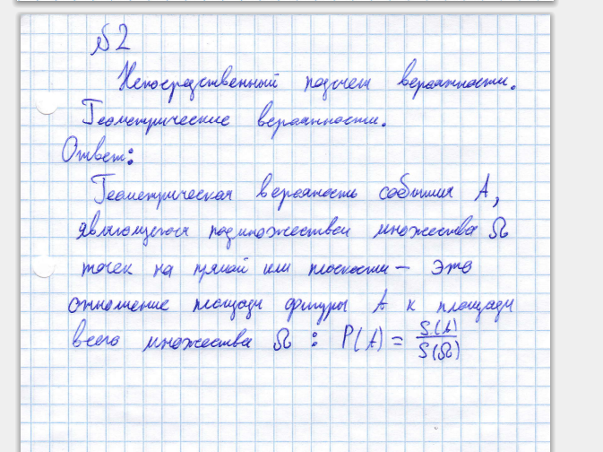

**3.Сумма и произведение событий. Зависимые и независимые события.**

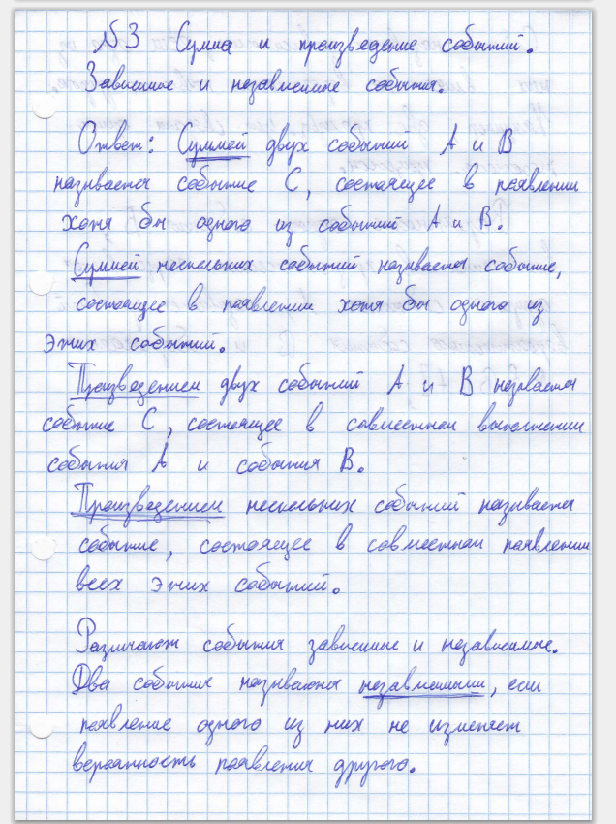

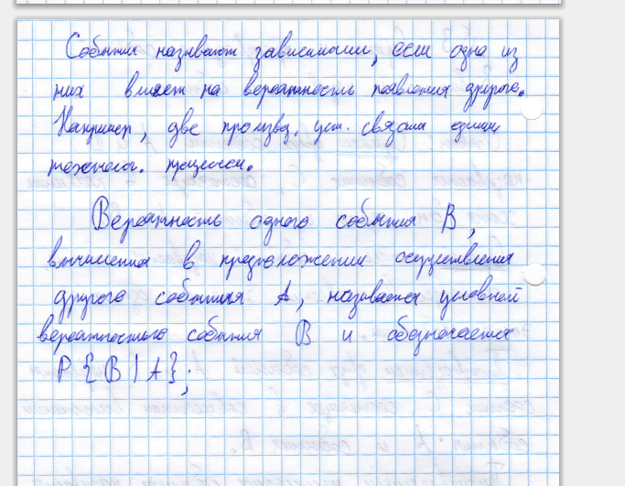

**4.Теоремы сложения и умножения вероятностей. Формула полной вероятности.**

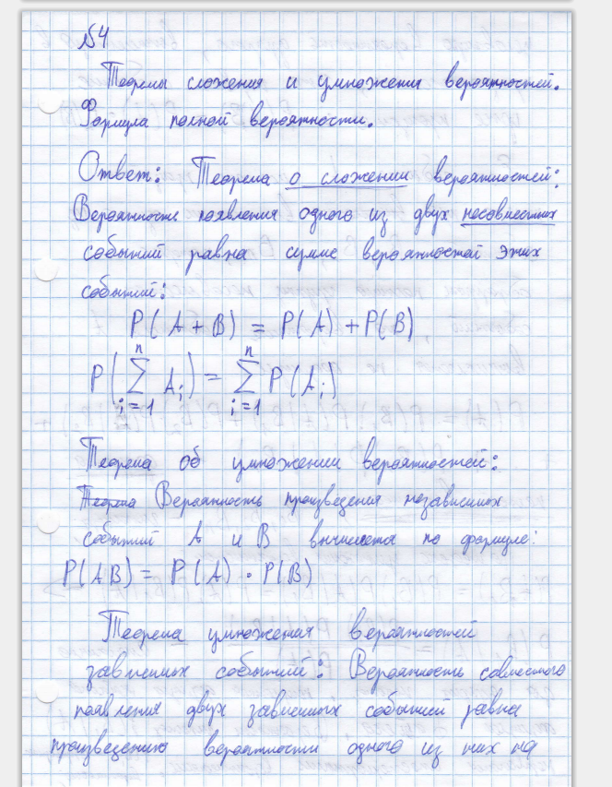

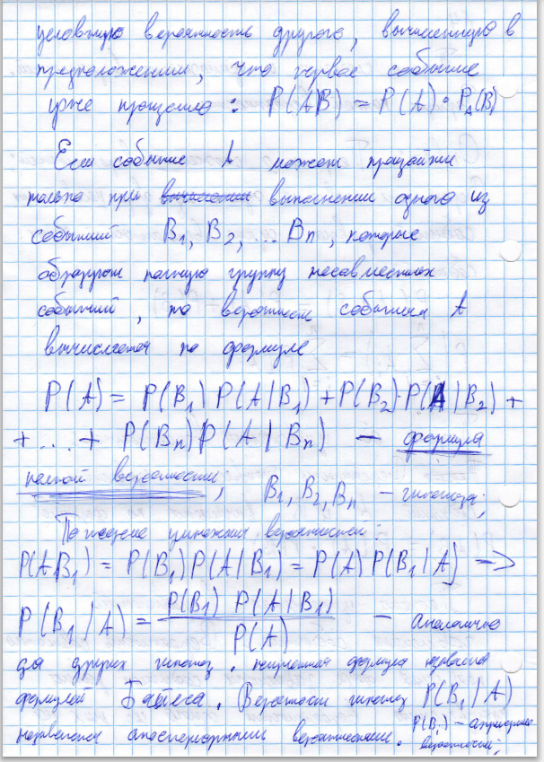

**5.Испытания. Схема Бернулли.**

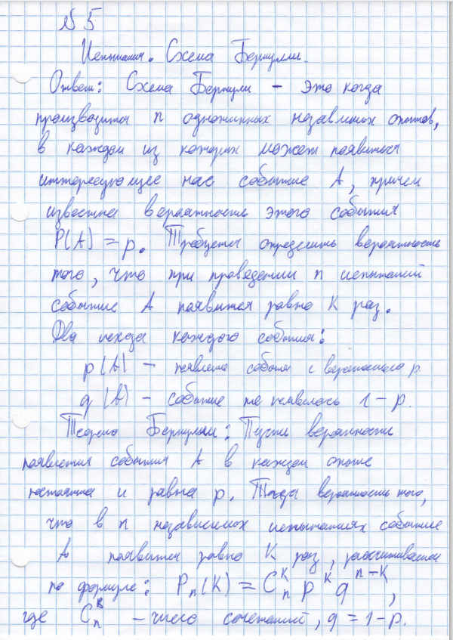

**6.Полиномиальное распределение. Формула Пуассона.**

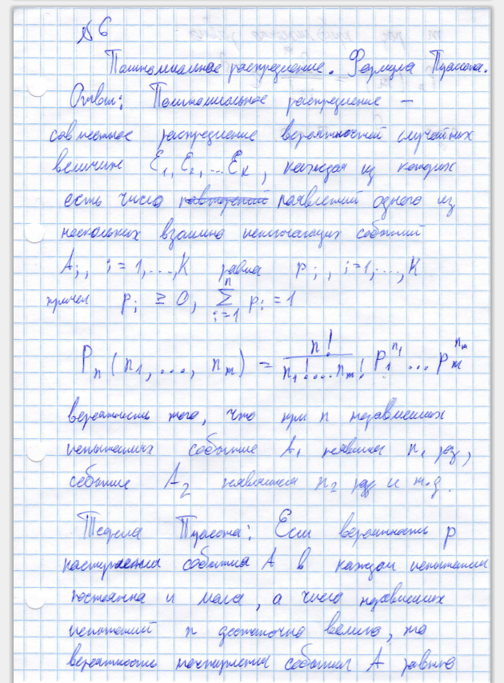

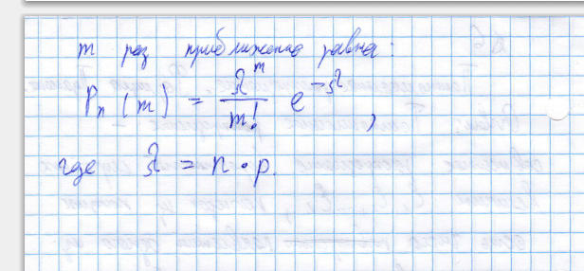

**7.Локальная и интегральная теоремы Муавра-Лапласа.**

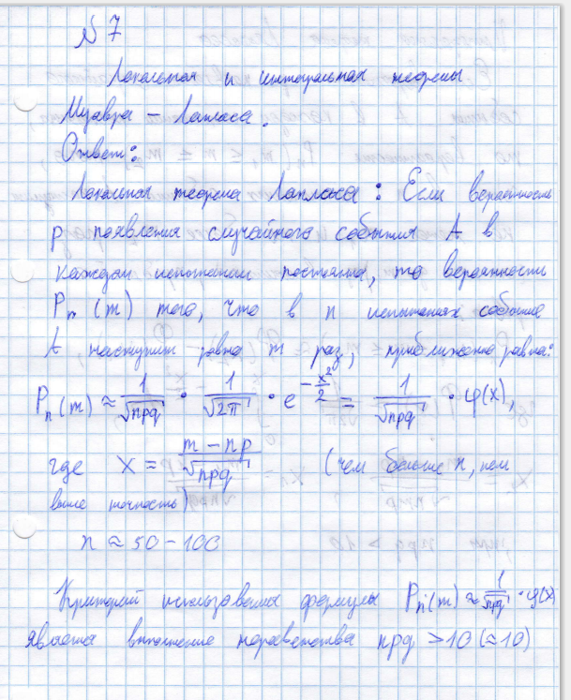

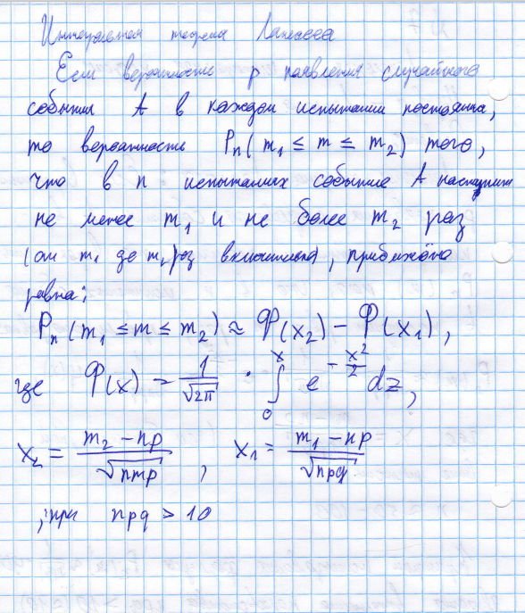

**8.Понятие случайной величины. Виды случайных величин. Дискретные случайные величины.**

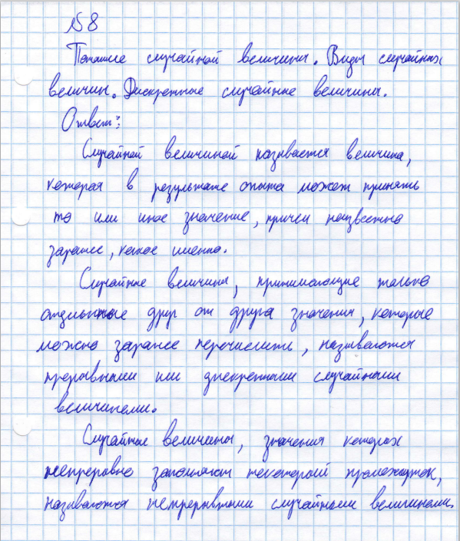

**9. Законы распределения дискретных случайных величин.**

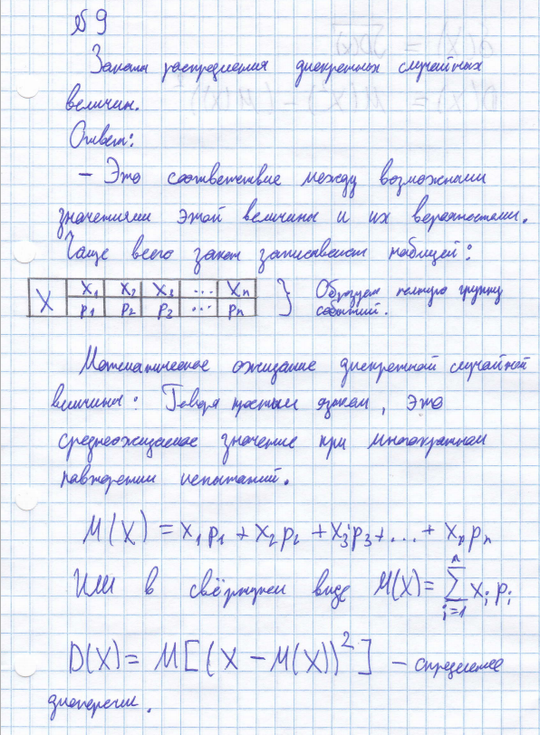

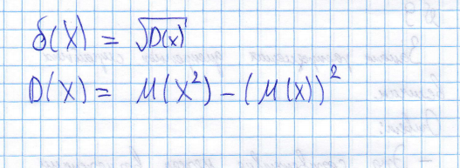

**10.Непрерывные случайные величины. Функция распределения и плотность распределения вероятностей непрерывной случайной величины.**

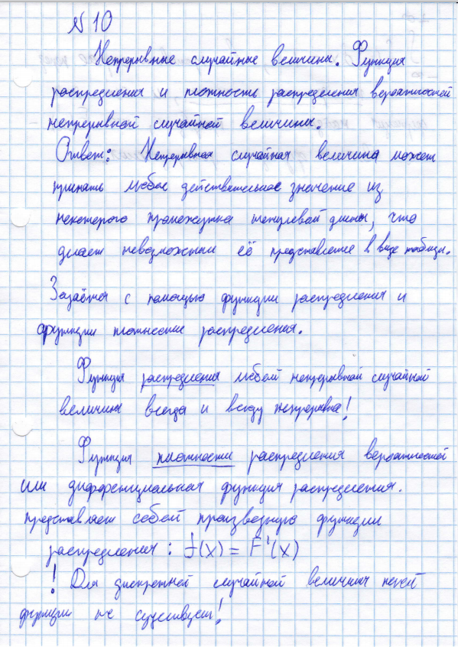

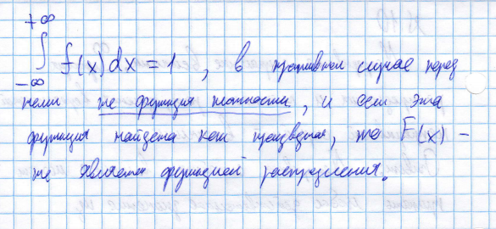

**11.Системы случайных величин.**

**Определение.** Законом распределения двумерной случайной ( X ,Y ) называют множество возможных пар чисел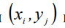 , y их вероятностей 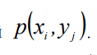Двумерную случайную можно трактовать как случайную точку A( X ,Y ) на координатной плоскости.

Закон распределения двумерной случайной величины обычно задается в виде таблицы, в строках которой указаны возможные значения i x случайной величины Х , а в столбцах – возможные значения i y случайной величины Y, на пересечениях столбцов указаны соответствующие вероятности pij . Пусть случайная величина X может принимать n значений, а случайная величина Y – m значений. Тогда закон распределения двумерной случайной величины (X, Y) имеет вид:

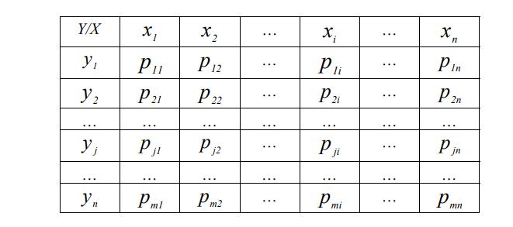

Из этой таблицы можно найти законы распределения каждой из случайных компонент. Например, вероятность того, что случайная величина X примет значение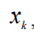 , равна, согласно теореме сложения вероятностей независимых событий,

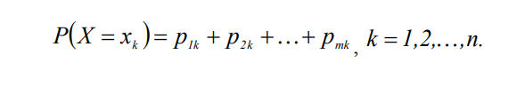

Иными словами, для нахождения вероятности 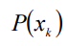 нужно просуммировать все m вероятностей по к-му столбцу. Аналогично получается вероятность того, что случайная величина Y примет возможное значение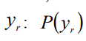 получается суммированием всех n вероятностей r-й строки таблицы (r = 1,2, … ,m.) Отсюда следует, что сумма всех вероятностей в законе распределения равна единице.

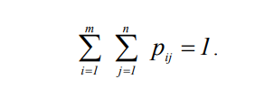

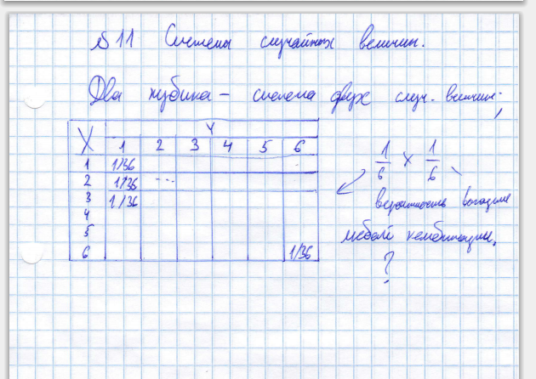

**12.Вариационный ряд. Дискретный и интервальный ряды. Числовые характеристики вариационного ряда.**

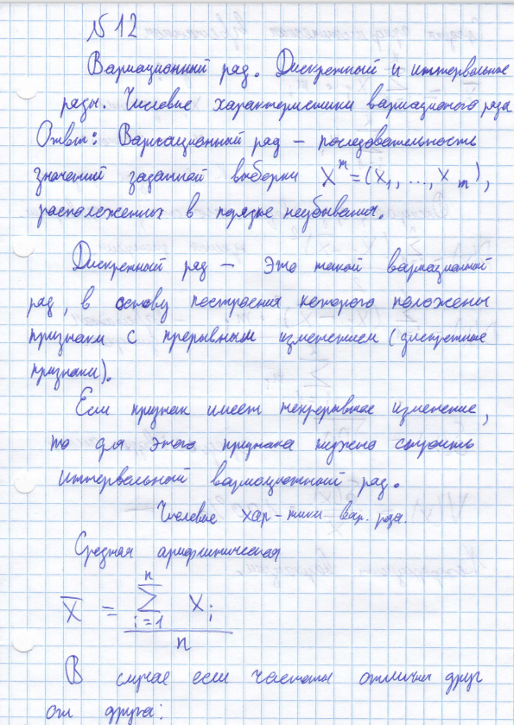

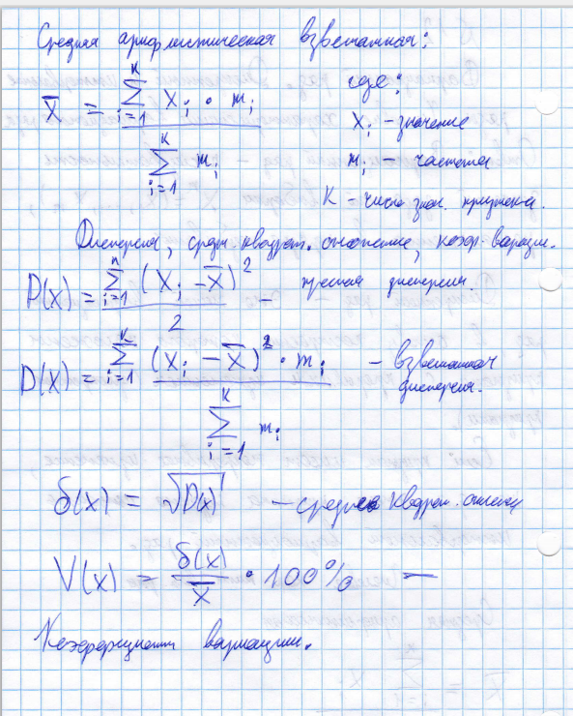

**13.Понятие выборки и генеральной совокупности. Репрезентативная выборка. Выборочный метод и статистическое оценивание.**

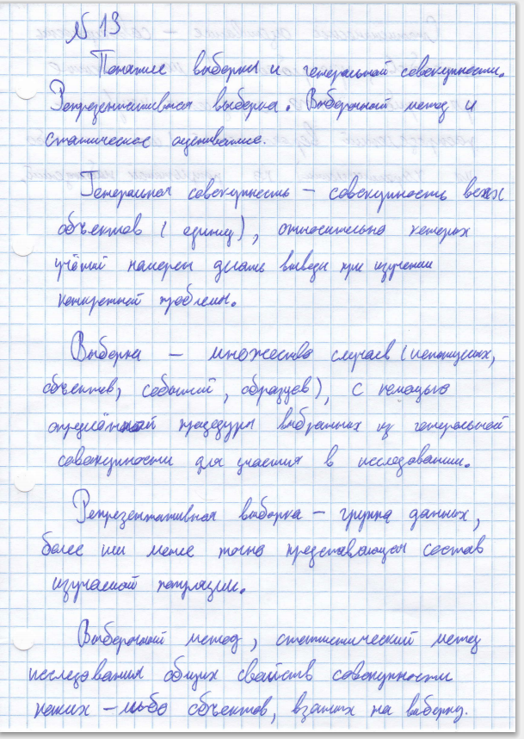

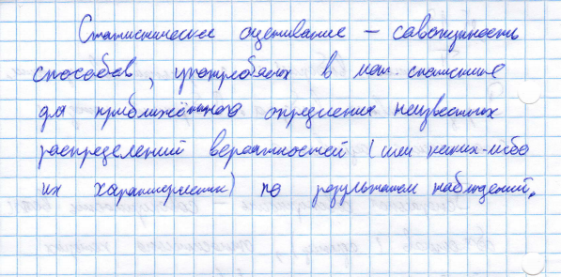

**14.Ошибки выборки. Интервальное оценивание.**

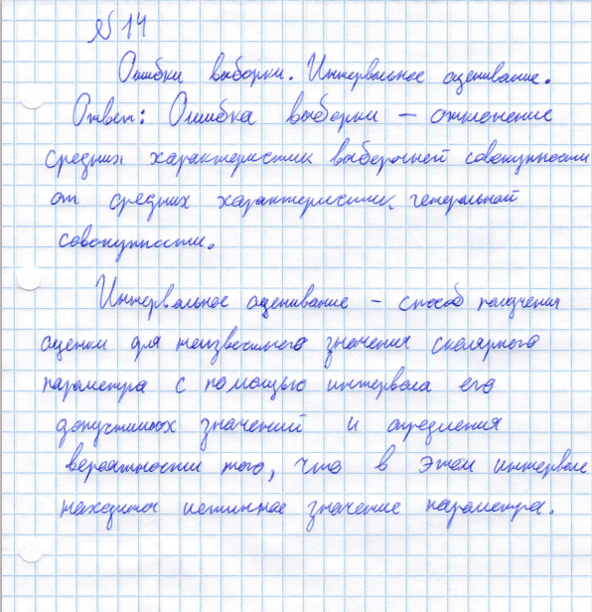

**15.Понятие статистической гипотезы. Статистический критерий.**

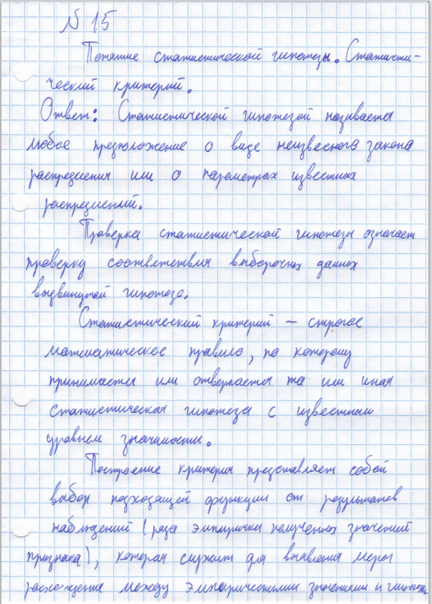

**16.Функциональная, статистическая и корреляционная зависимости.**

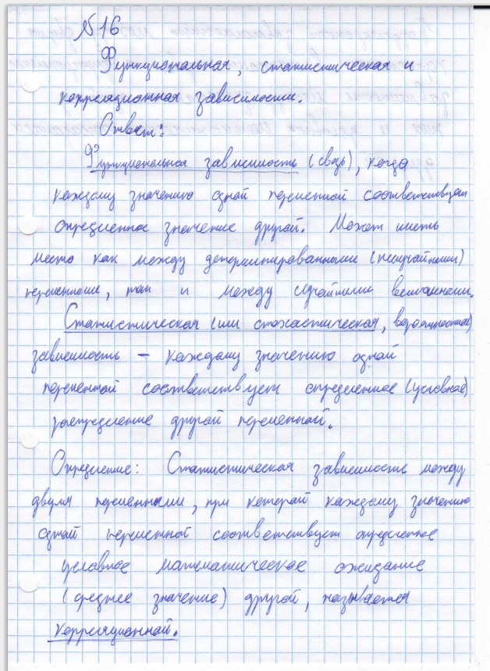

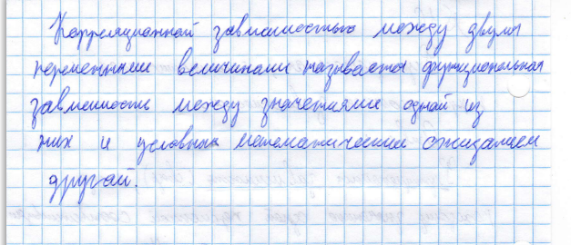

**17.Уравнения регрессии.**

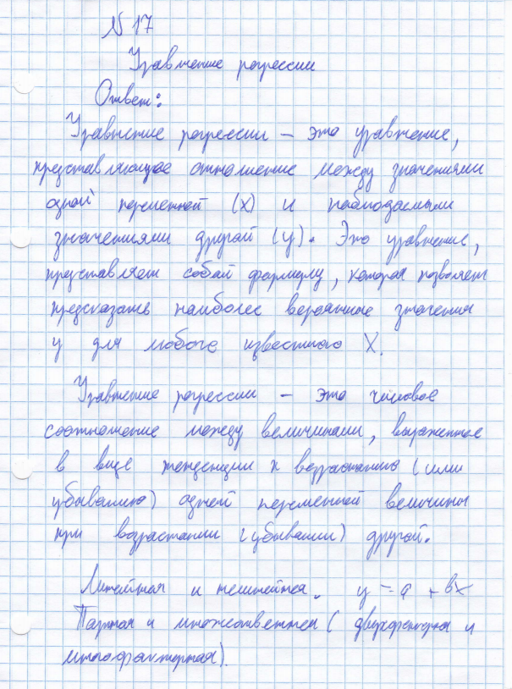

**18.Метод статистических испытаний.**

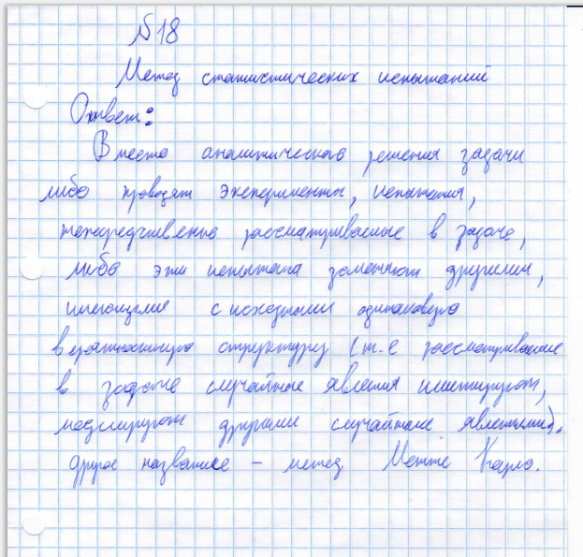

**19.Понятие случайного процесса.**

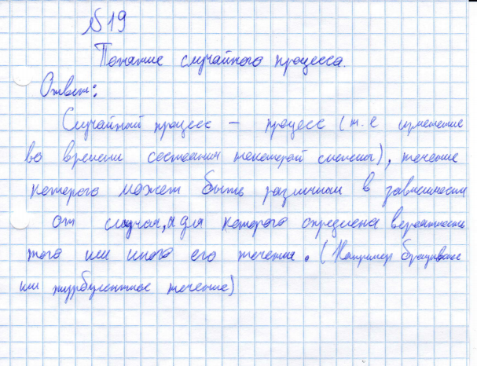

**20.Понятие графа. Виды и способы задания графов.**

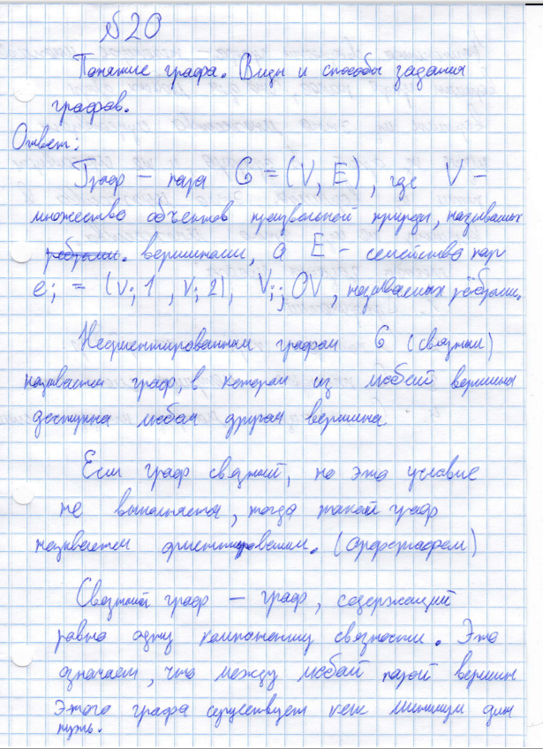

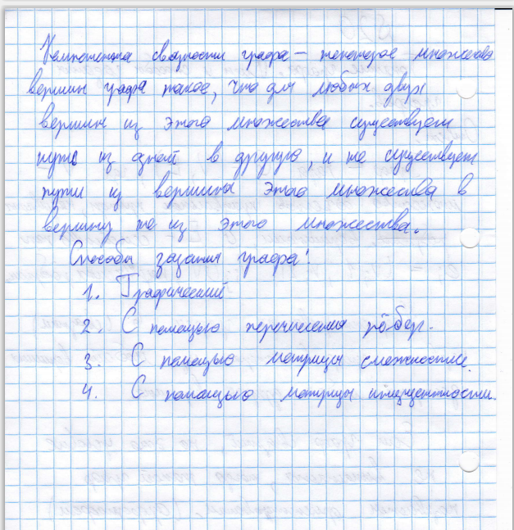

**21.Подграфы и части графов. Матрица инцидентности.**

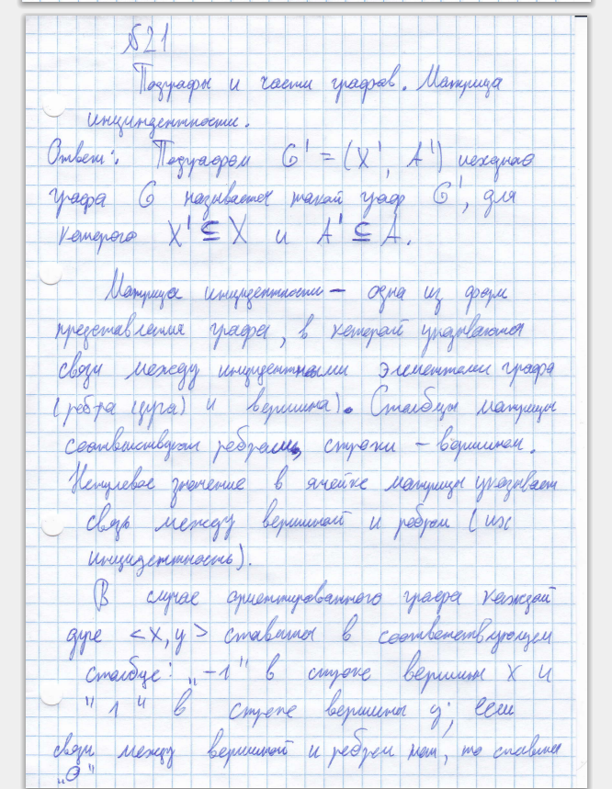

**22.Матрица смежности. Операции над графами.**

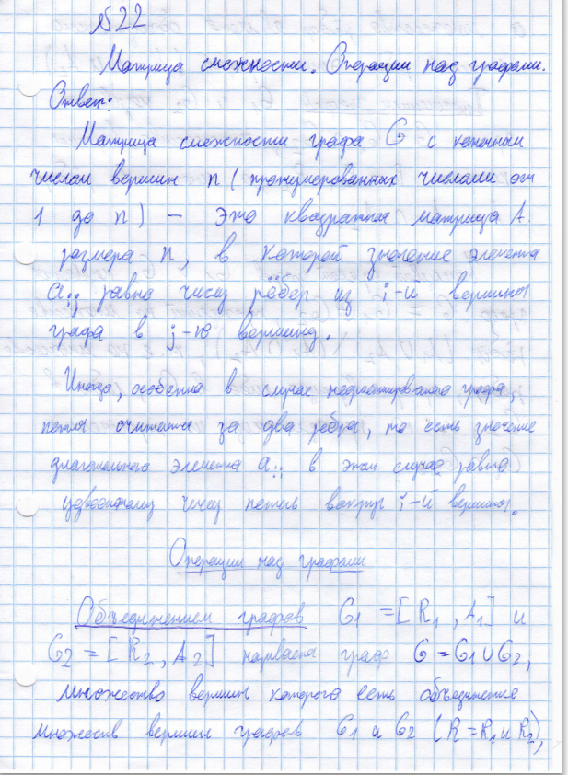

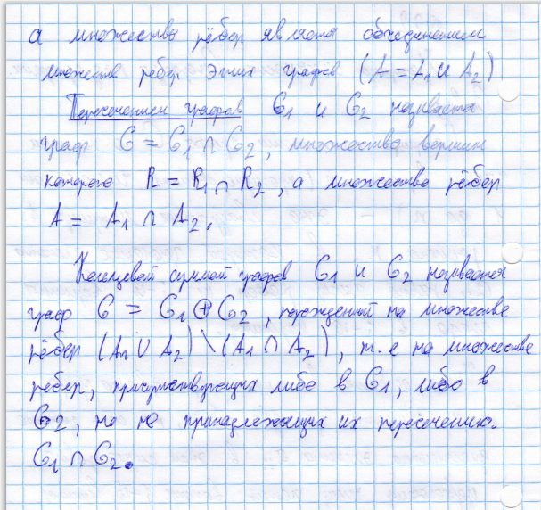

**23.Матрица достижимости. Взаимная достижимость, компоненты сильной связности и базы графа.**

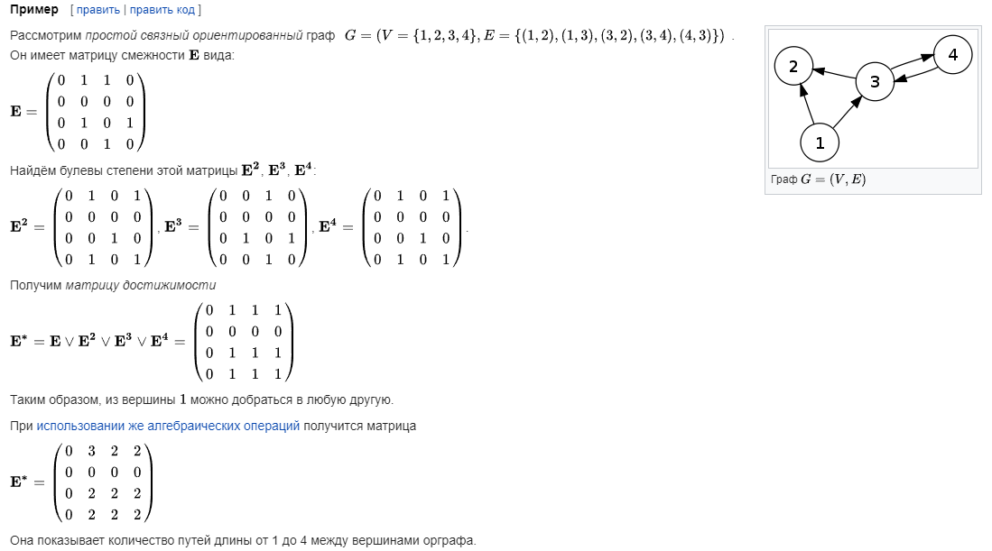

***Матрица достижимости:***

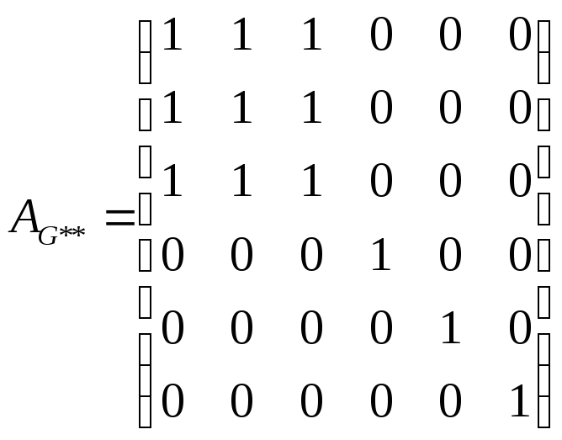

Используя описанную выше процедуру, находим, что вершины графа разбиваются на 4 компоненты сильной связности: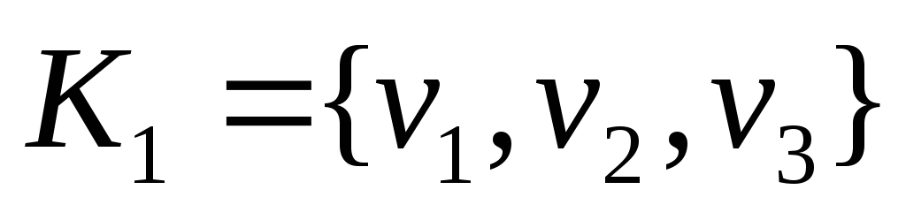,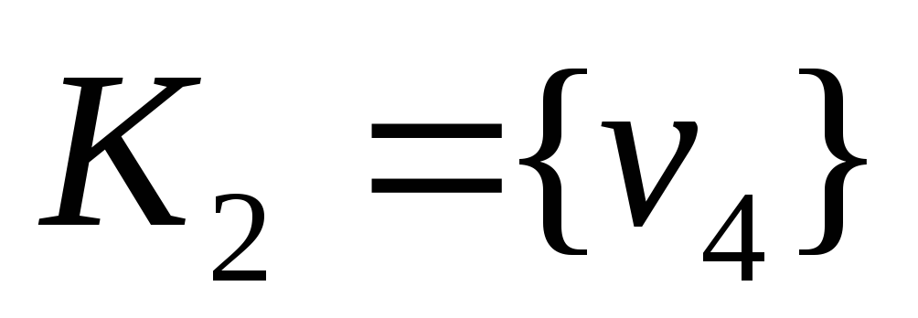,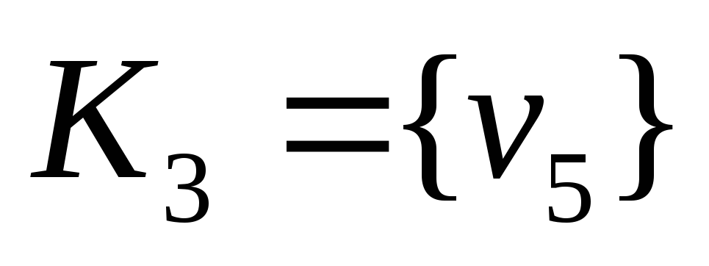,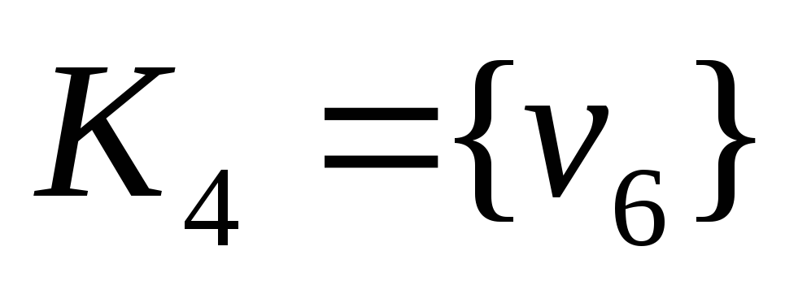. На множестве компонент сильной связности также определим отношение достижимости.

Подмножество вершин 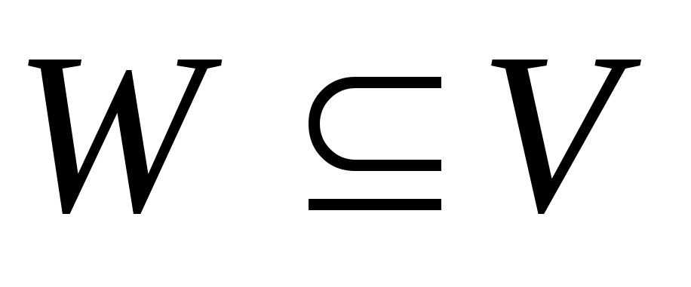 является базой  тогда и только тогда, когда содержит по одной вершине из каждой минимальной компоненты сильной связности  и не содержит никаких других вершин.

Определим все базы ориентированного графа .

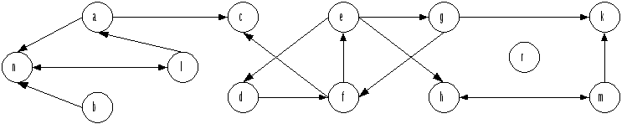

На первом этапе находим компоненты сильной связности :

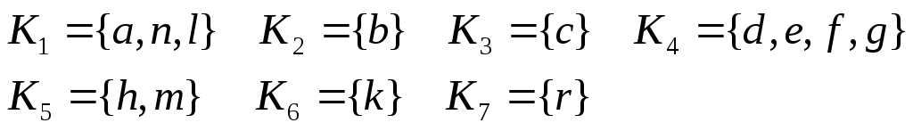

На втором этапе строим граф строгой достижимости на этих компонентах.

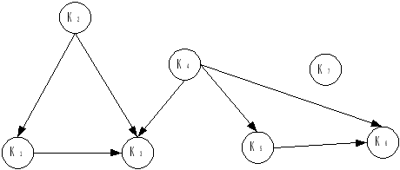

Определяем минимальные компоненты: 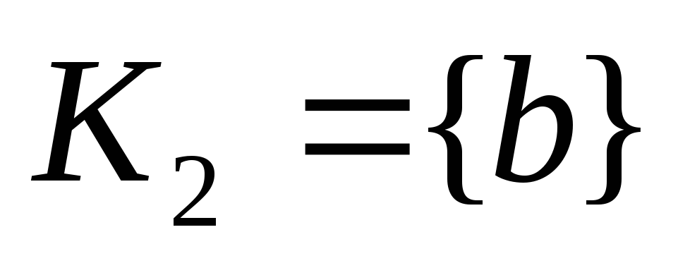,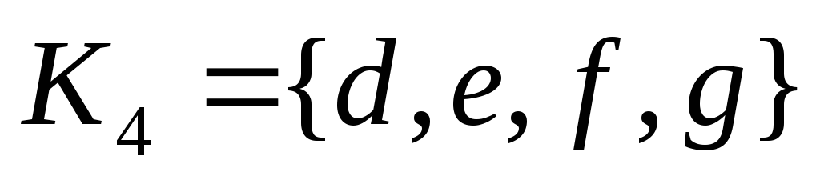и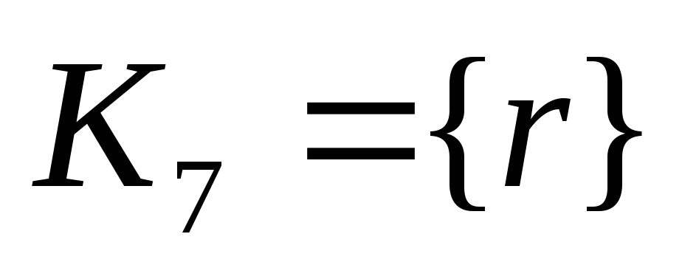.

Наконец перечисляем все четыре базы :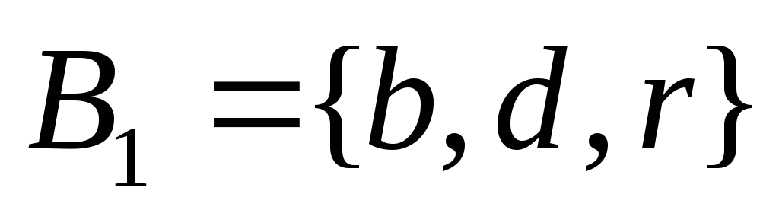,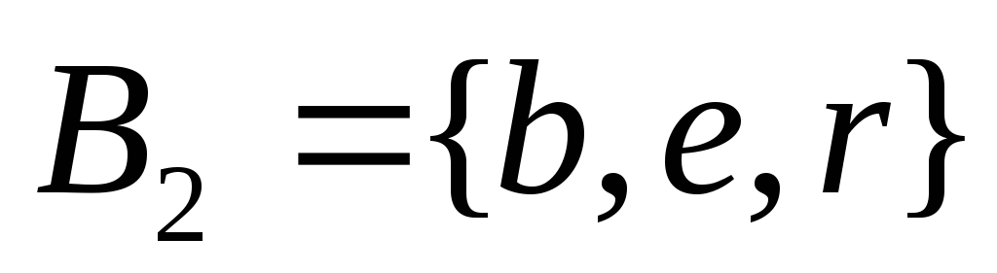,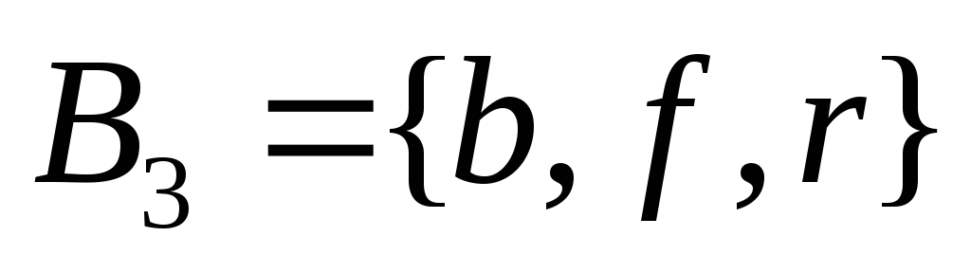и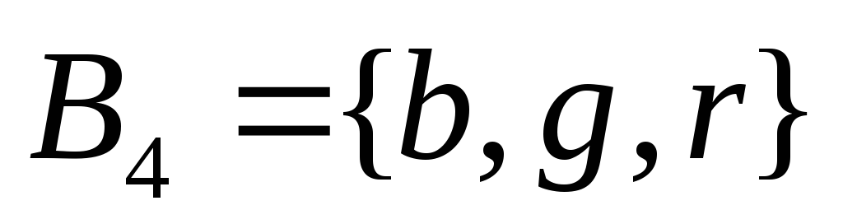.

**24.Матрица расстояний. Эксцентриситет, центр, радиус, диаметр графа.**

**Матрица расстояний** D(G) – квадратная матрица p*p, где p – количество вершин графа G: 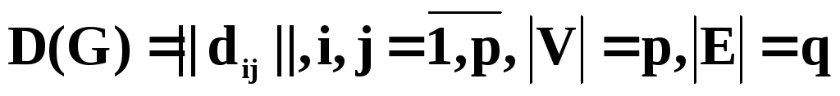

**Эксцентриситет** e(v) вершины v графа G – длина максимальной геодезической, исходящей из вершины v:

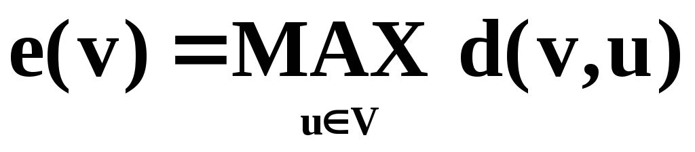

**Диаметр** D(G) графа G – максимальный среди всех эксцентриситетов вершин графа G:

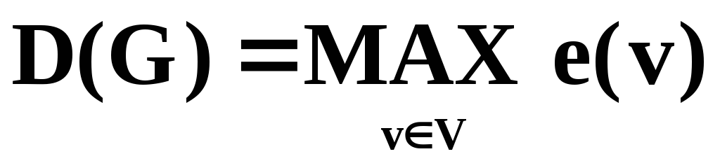

**Радиус** R(G) графа G – минимальный среди всех эксцентриситетов вершин графа G:

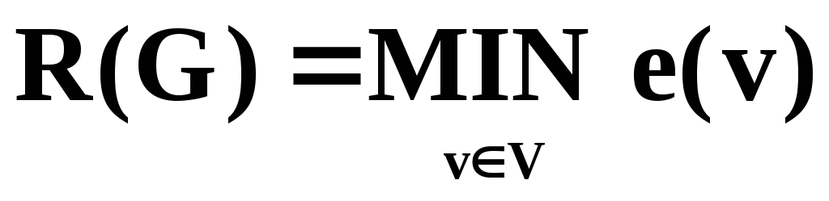

**Центр графа** G – множество всех вершин графа G, у которых эксцентриситет равен радиусу.

**25.Понятие Эйлерова и Гамильтонова графа.**

Связный граф G=(X, U) называется ***эйлеровым***, если существует замкнутая цепь (цикл), проходящая через каждое ребро графа один раз.

Цикл, проходящий по всем вершинам графа G один раз, называется ***гамильтоновым***, а граф G называется гамильтоновым графом. Для гамильтонова графа не существует критерия существования гамильтонова цикла, есть только теоремы, дающие достаточные условия его существования или отсутствия.

**26.Матрица фундаментальных циклов.**

**Матрицей фундаментальных циклов** графа G называется матрица Φ = [φij], состоящая из ν(G) строк и m столбцов, в которой φij равно 1, если ребро aj принадлежит циклу Φi, и равно 0 в противном случае. Предположим, что система фундаментальных циклов порождена некоторым остовом T графа G. Тогда, если ребра не принадлежащие дереву T, пронумеровать последовательно от 1 до ν(G), а ребра дерева T от ν(G) + 1 до m, то матрица циклов Φ будет иметь вид Φ = (I|Φ12), где I — единичная матрица

**Тематика практических заданий**

**1.Вычисление вероятности случайных событий.**

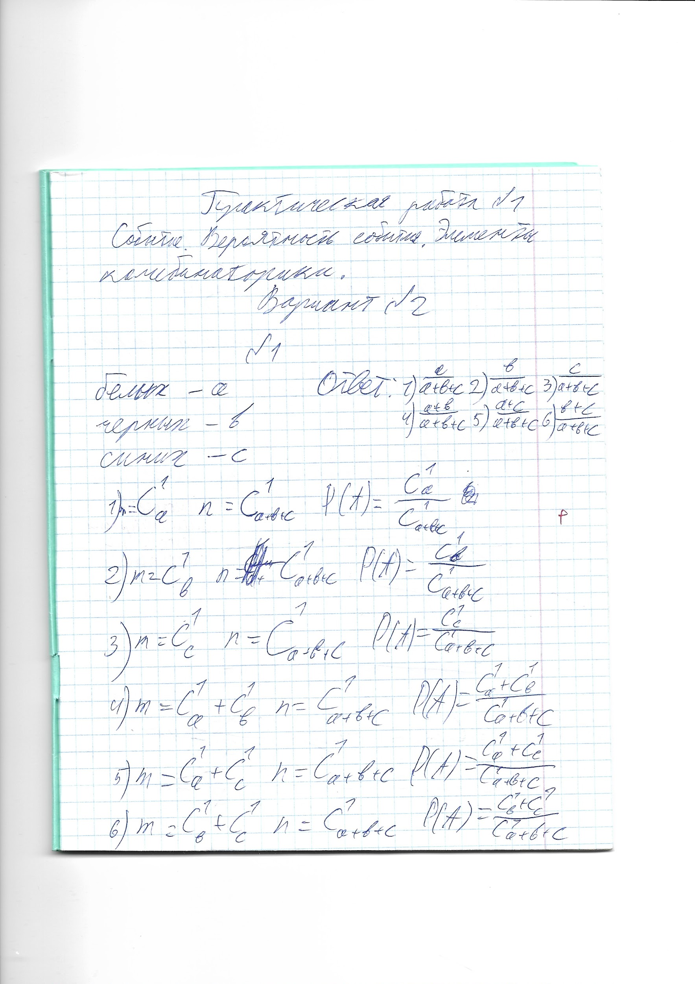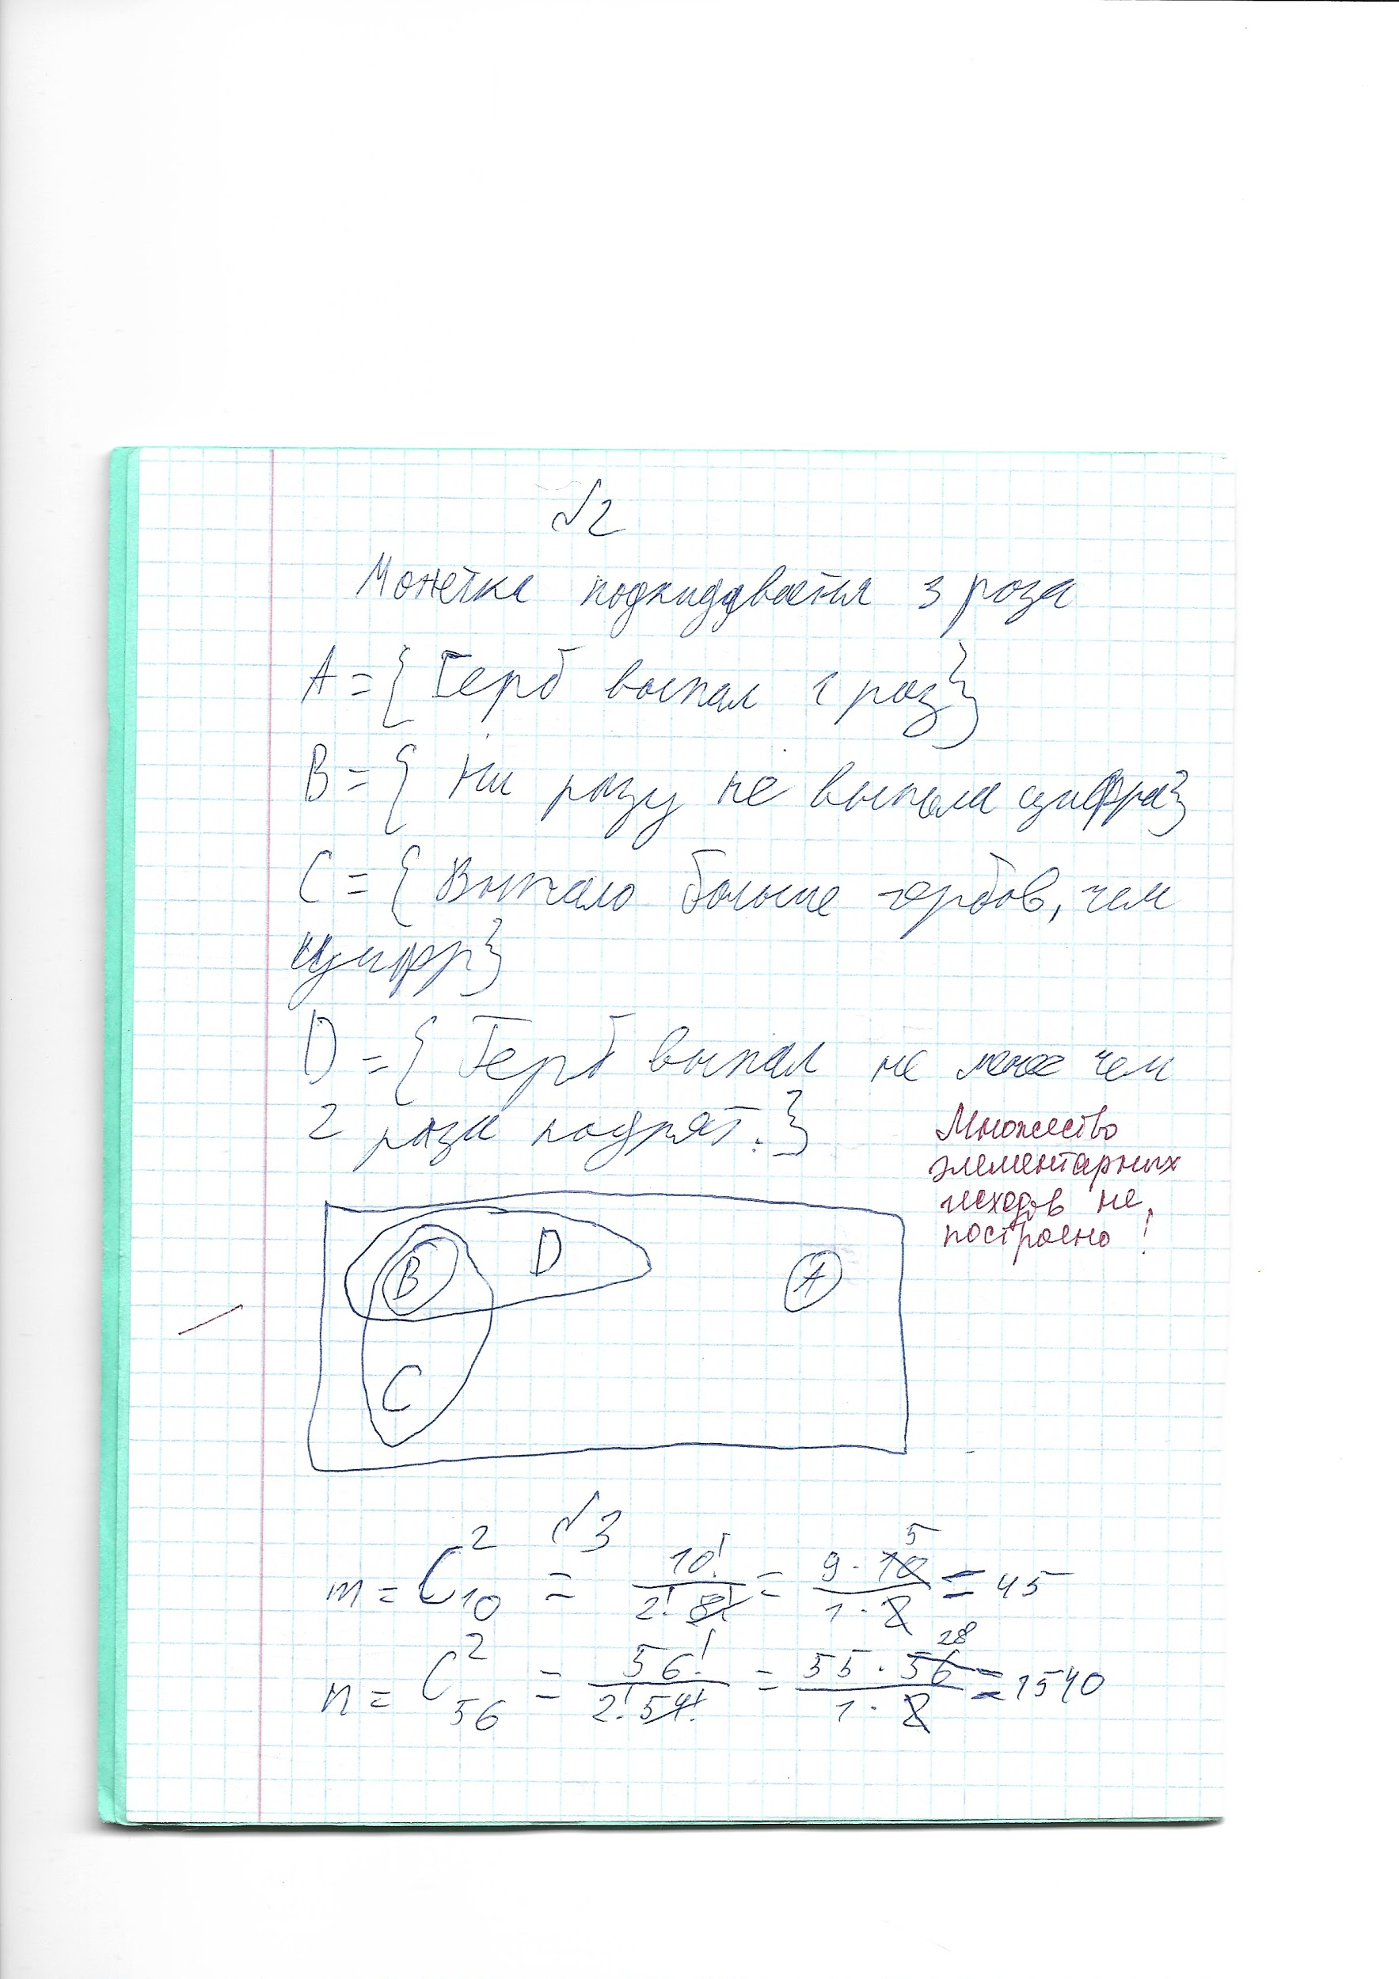

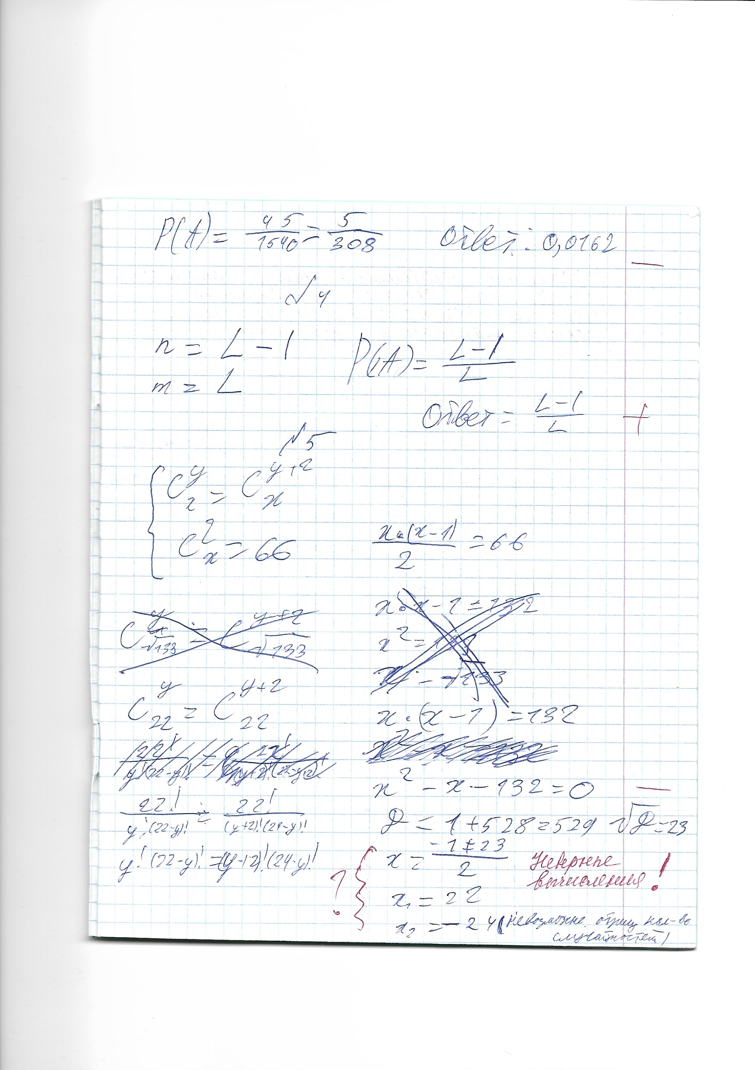

**2.Вычисление вероятности суммы и произведения событий.**

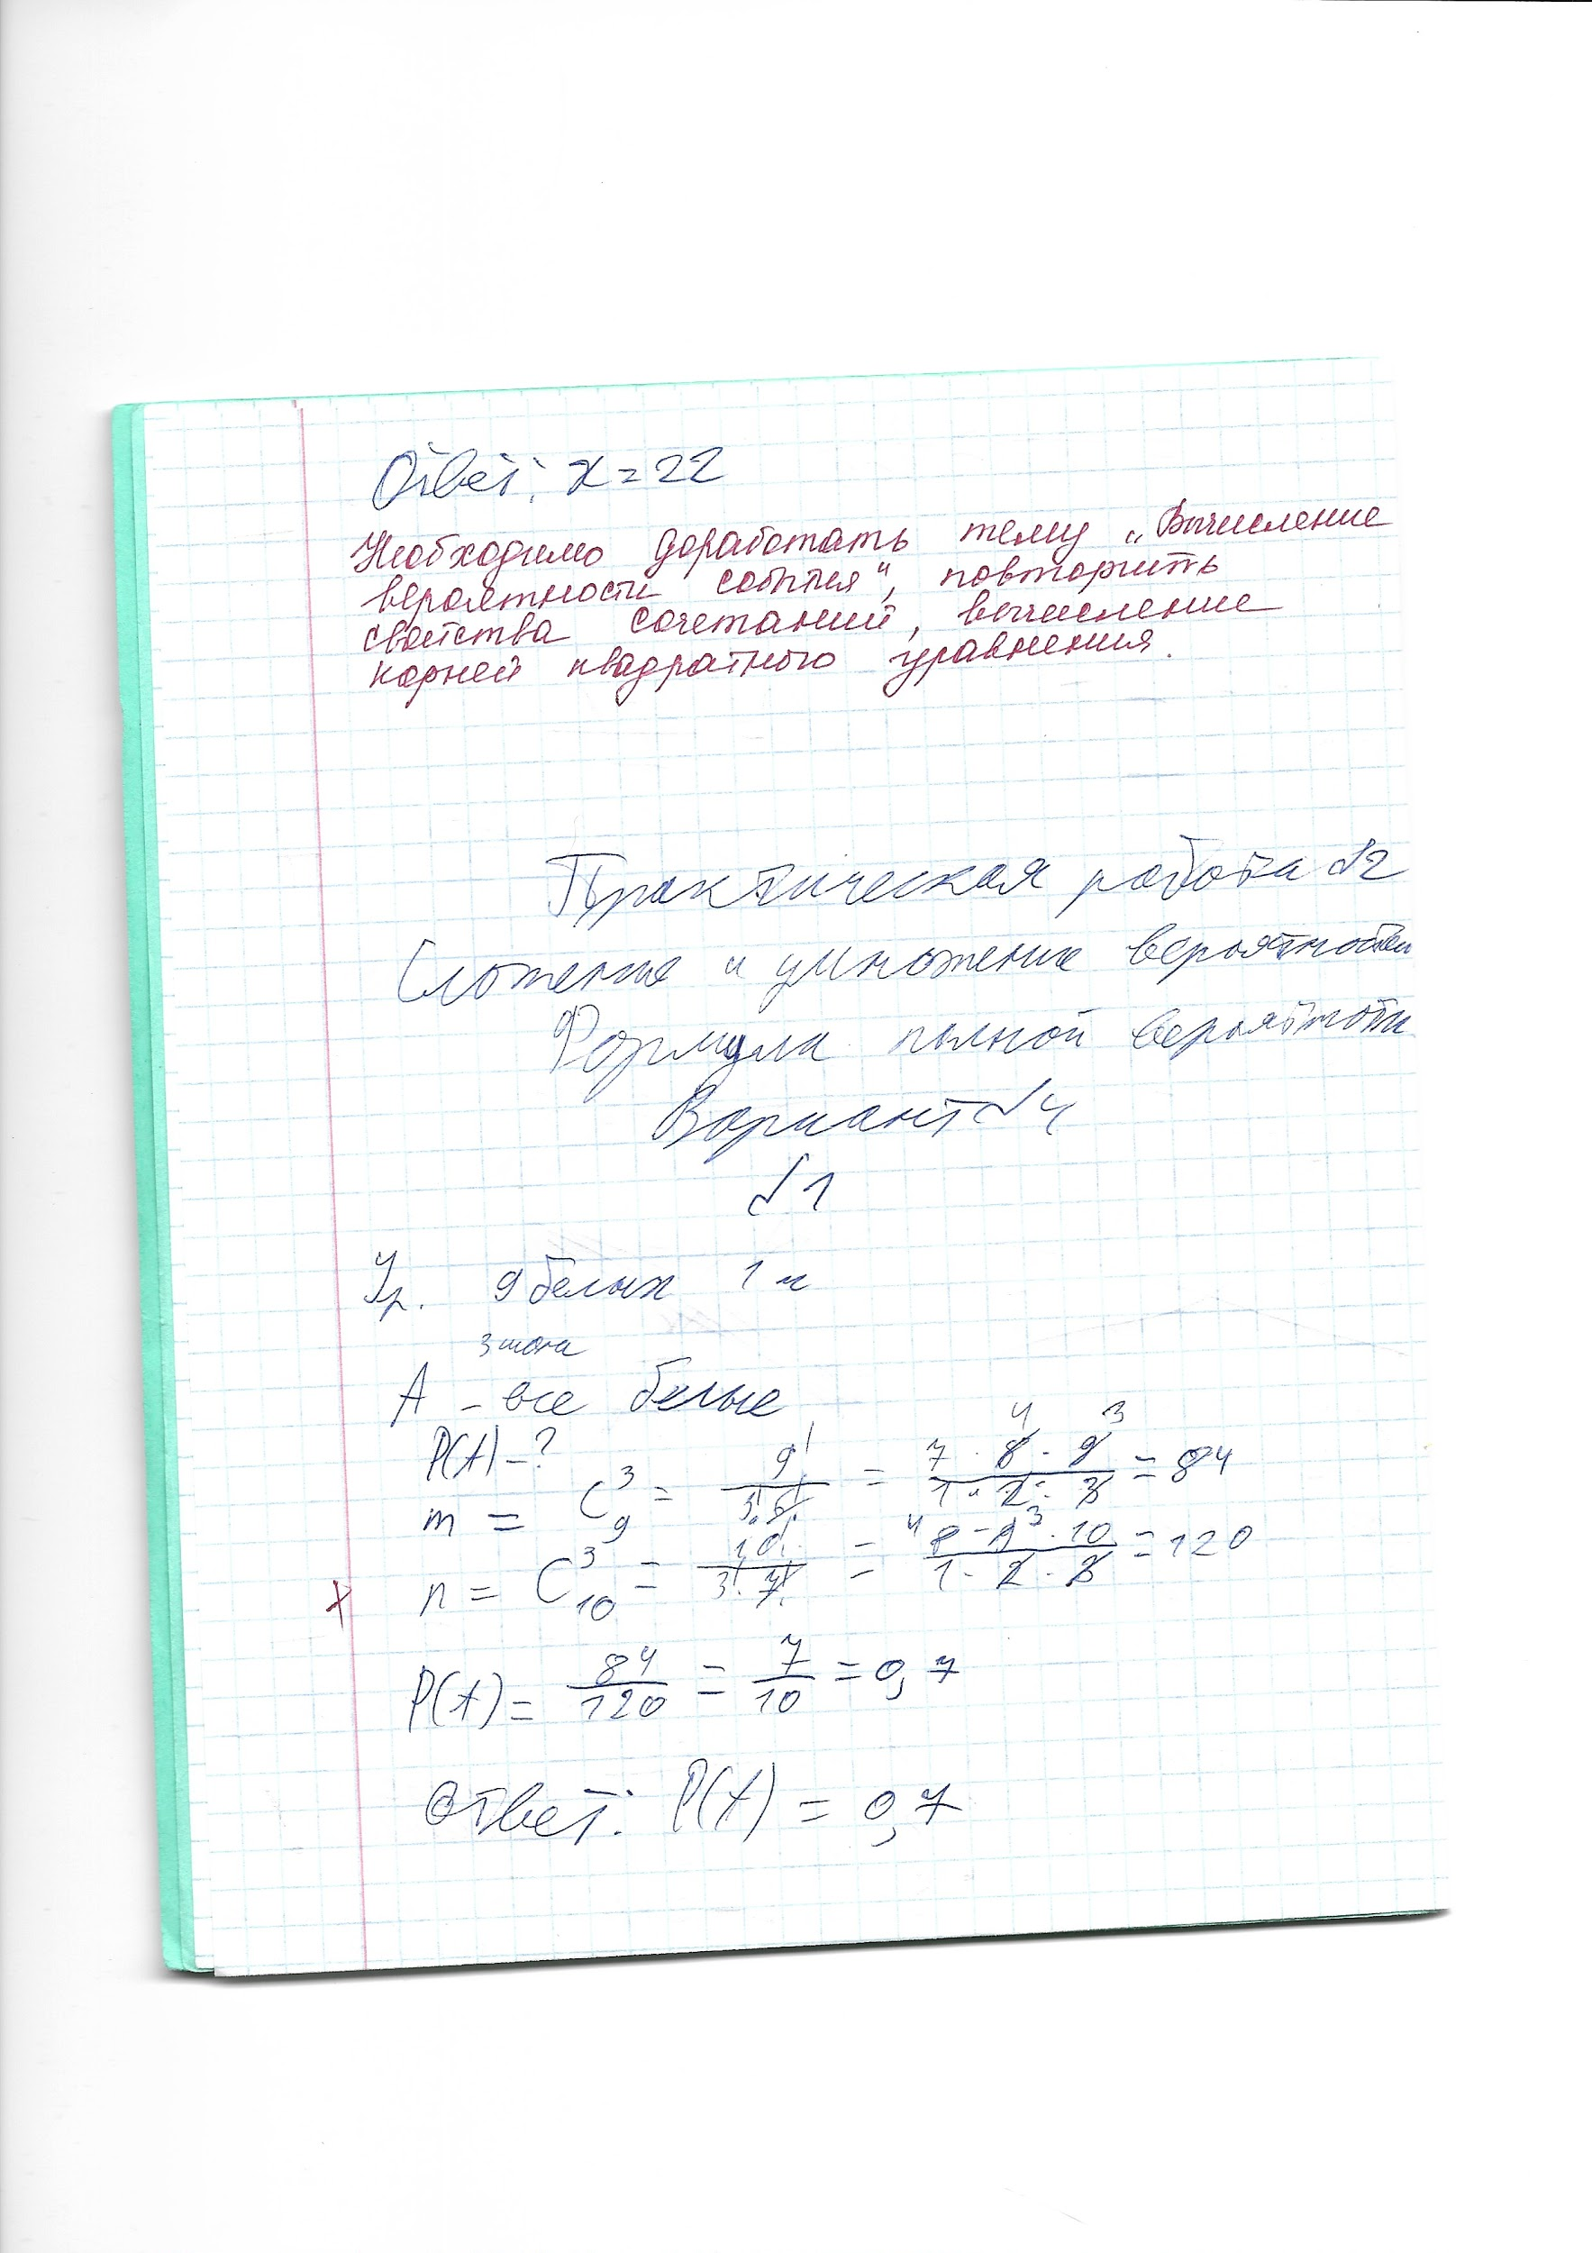

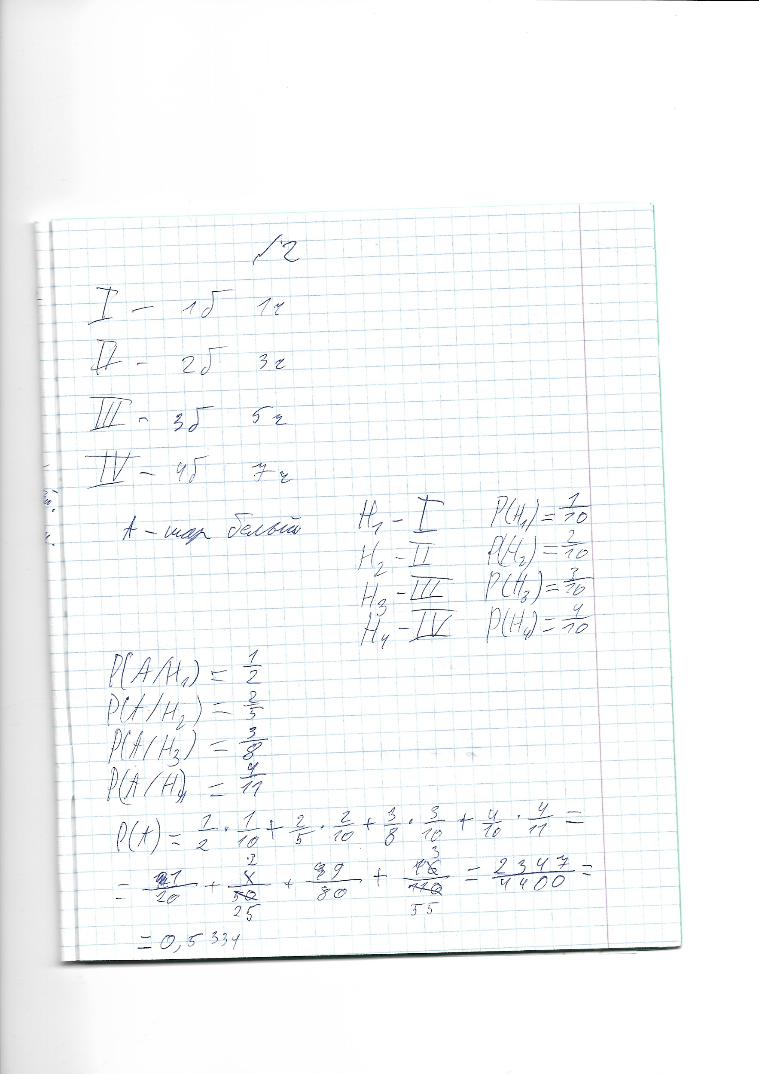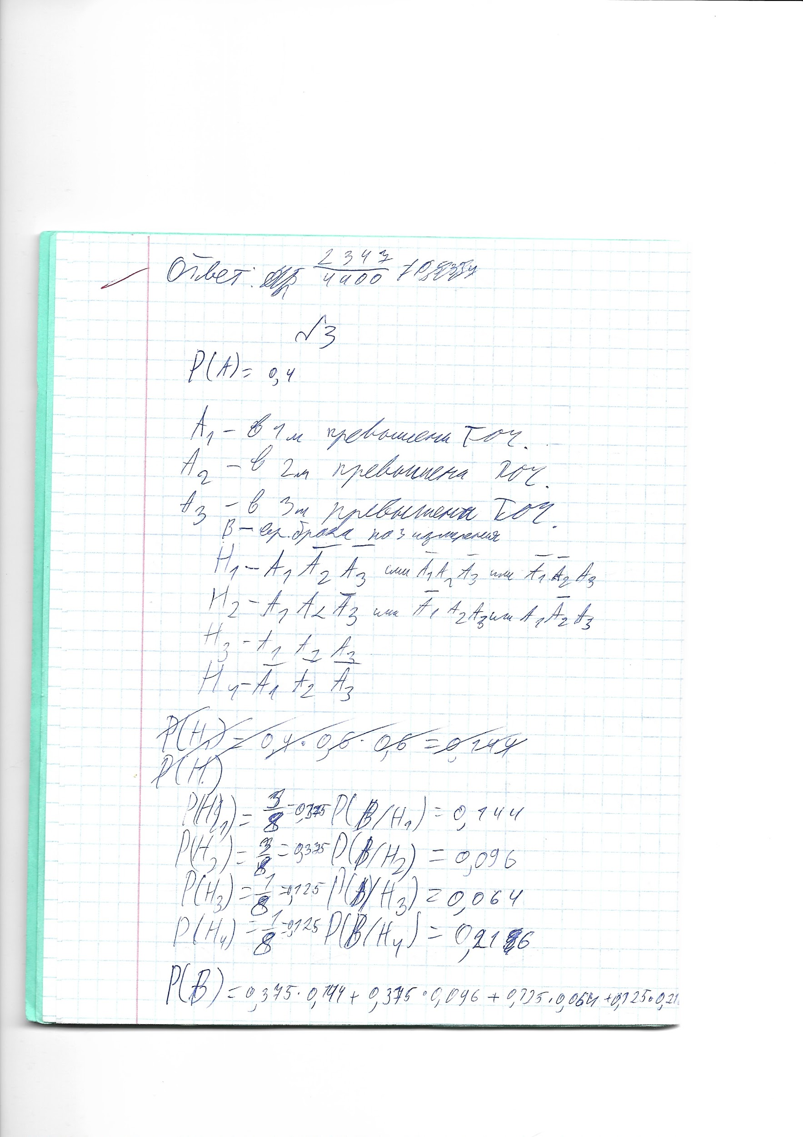

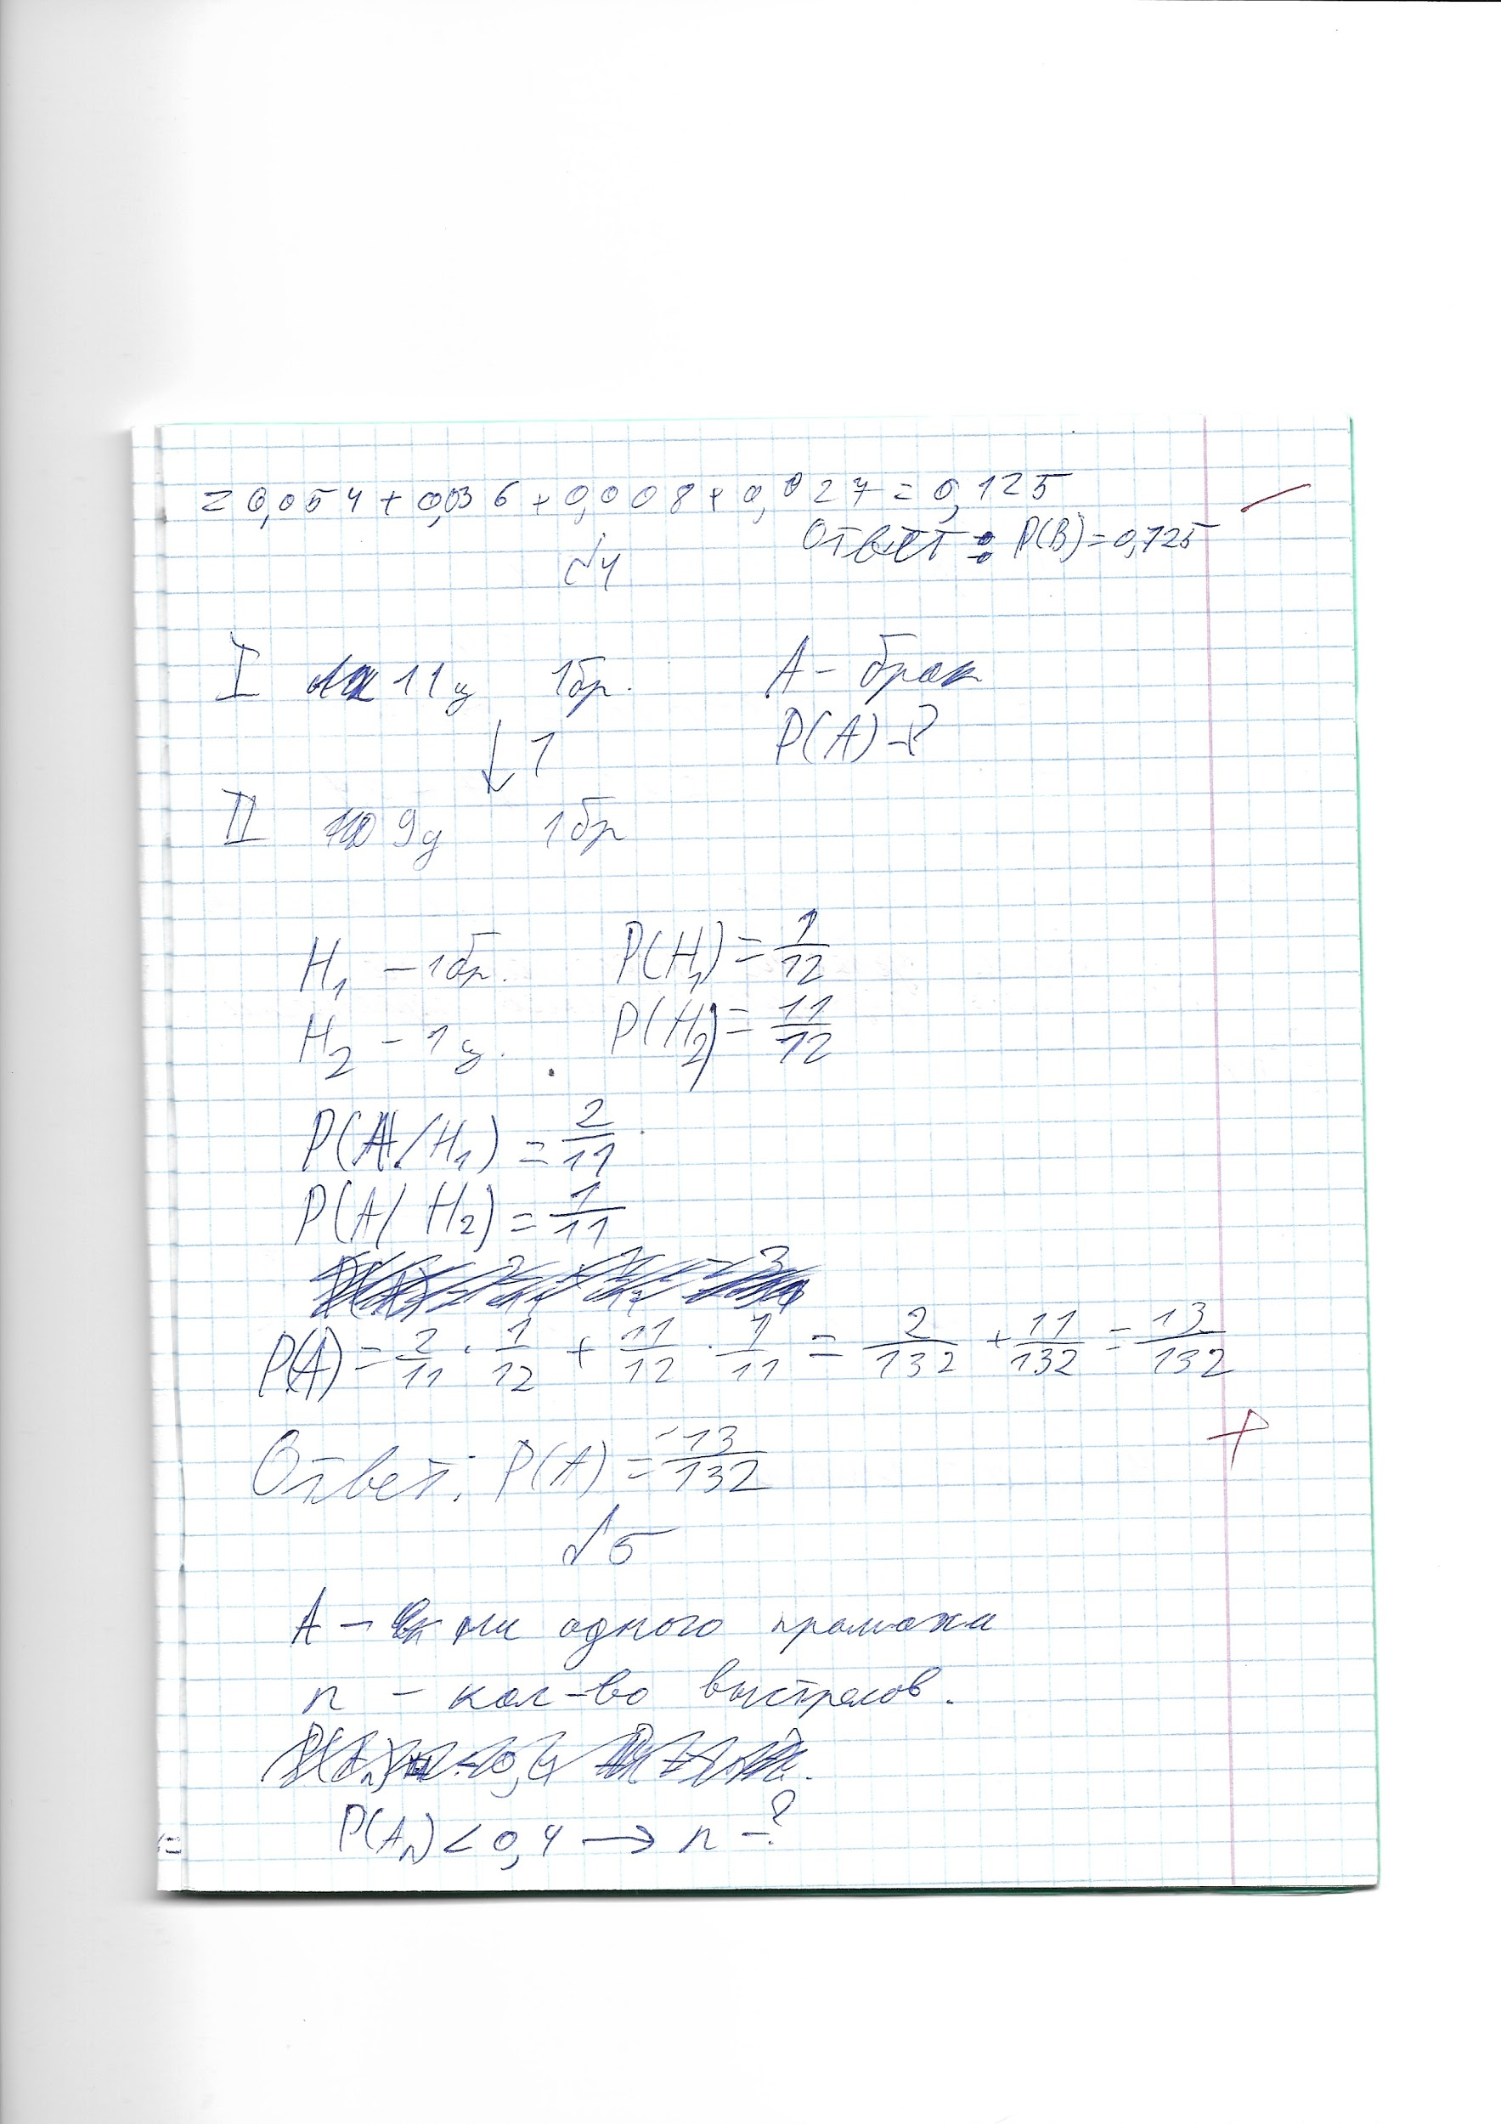

**3.Вычисление полной вероятности.**

**4.Вычисление вероятностей по схеме Бернулли.5.Вычисление вероятностей распределения Пуассона.**

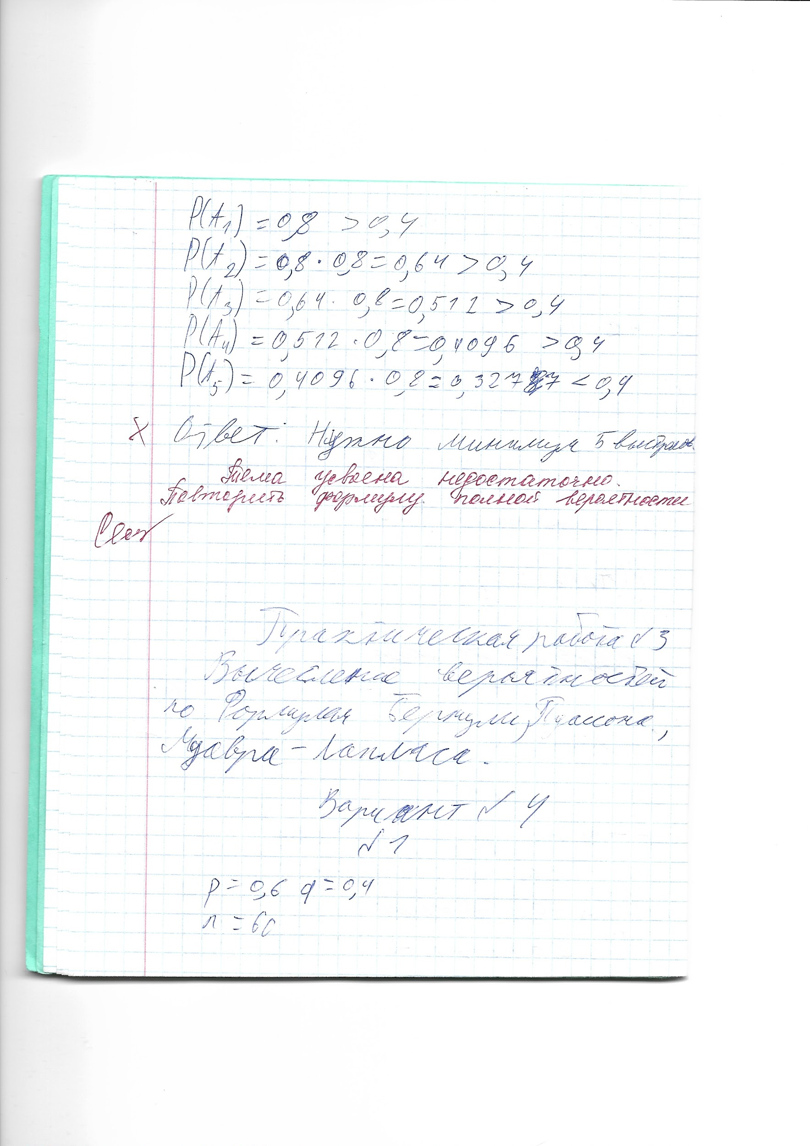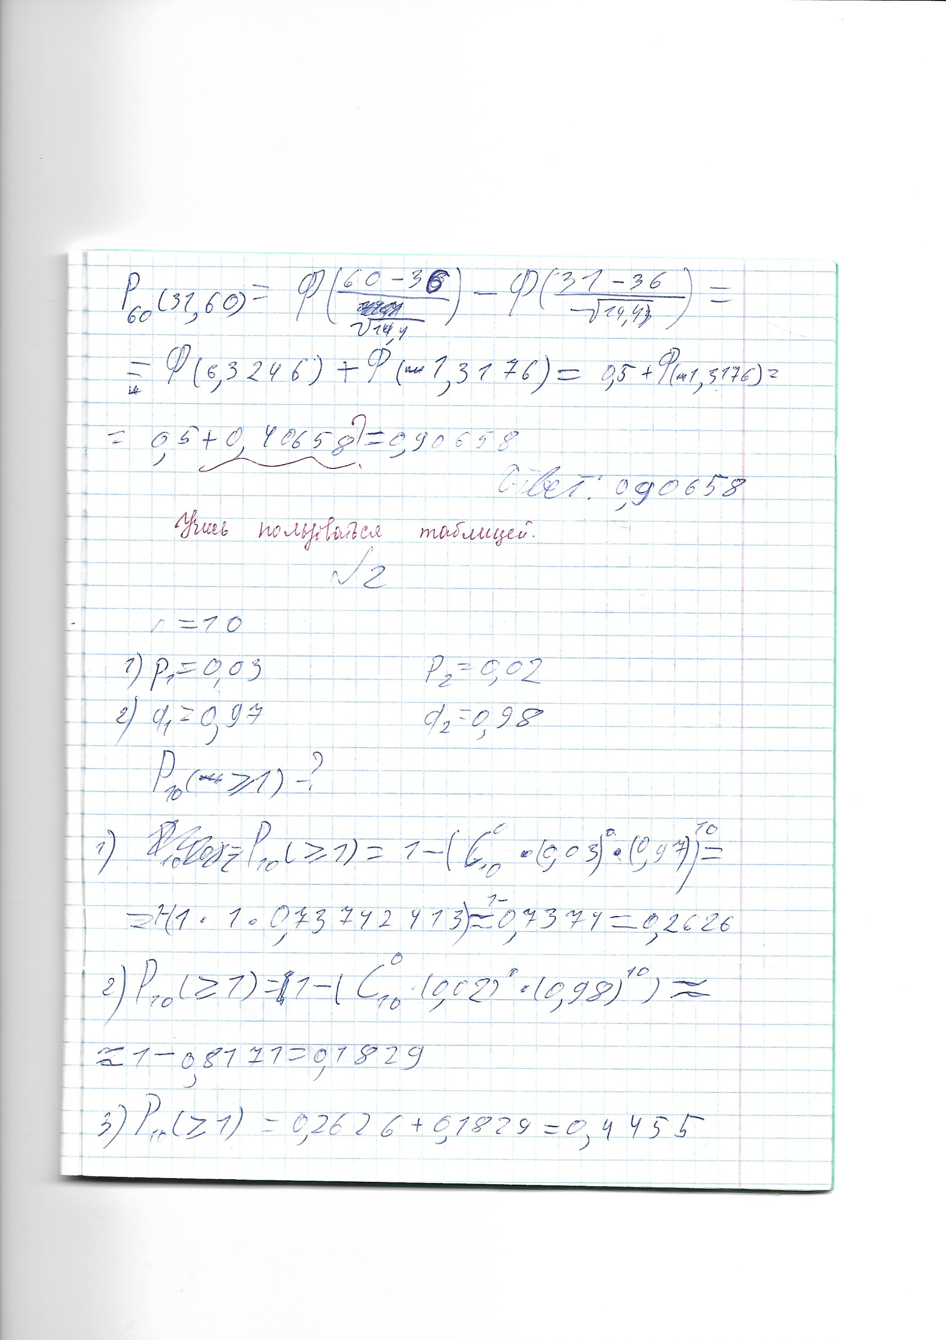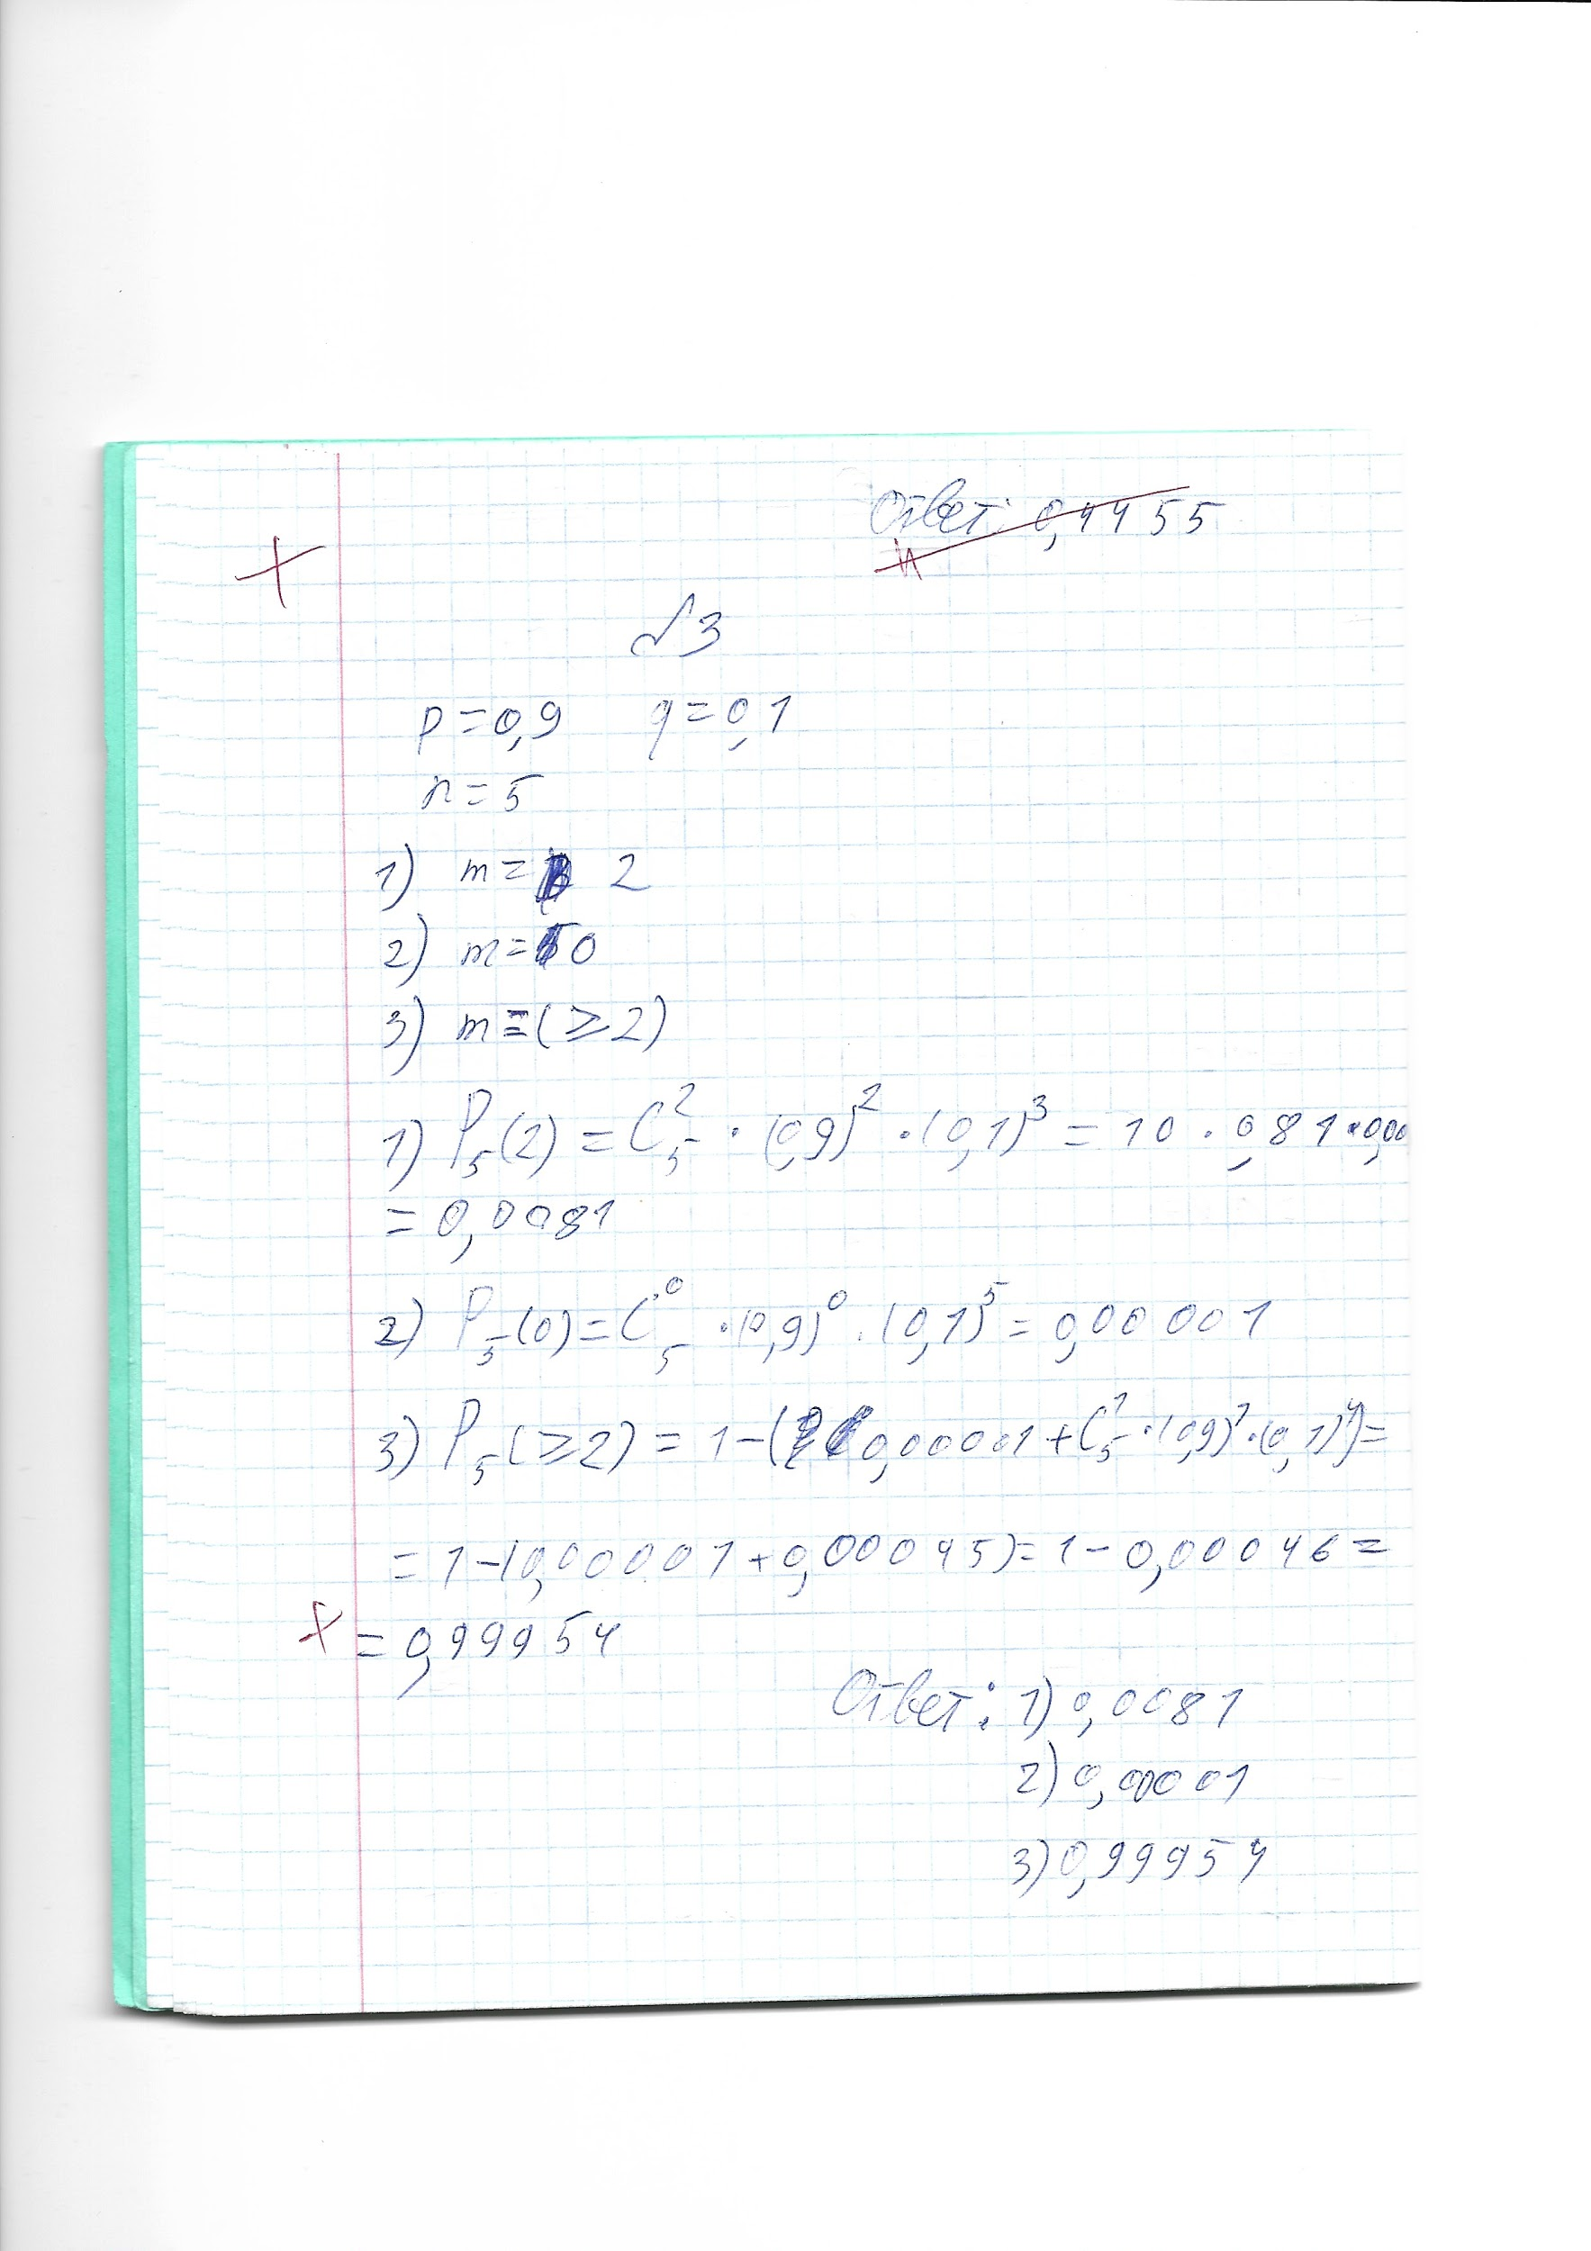

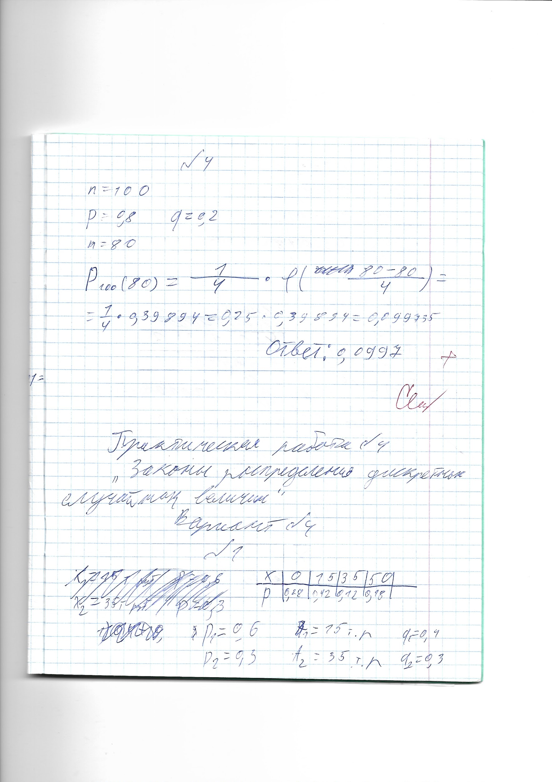

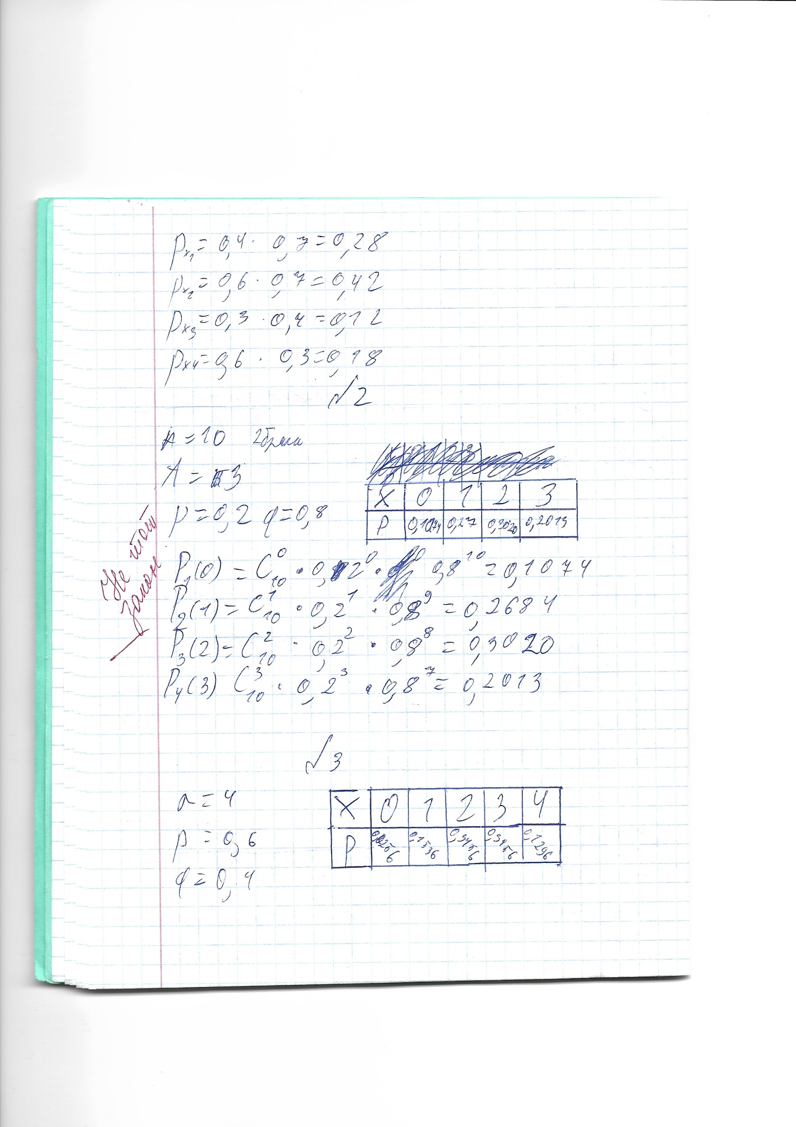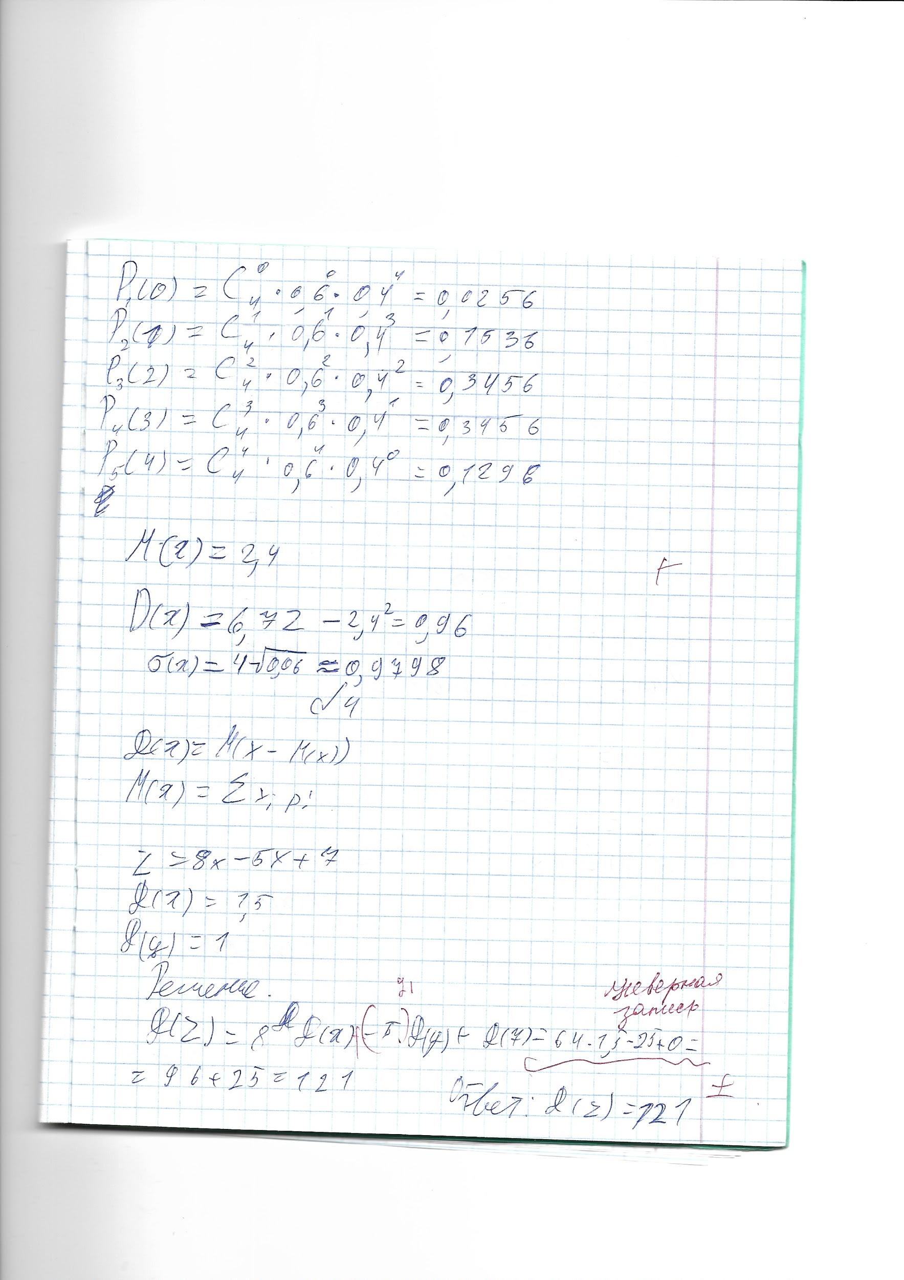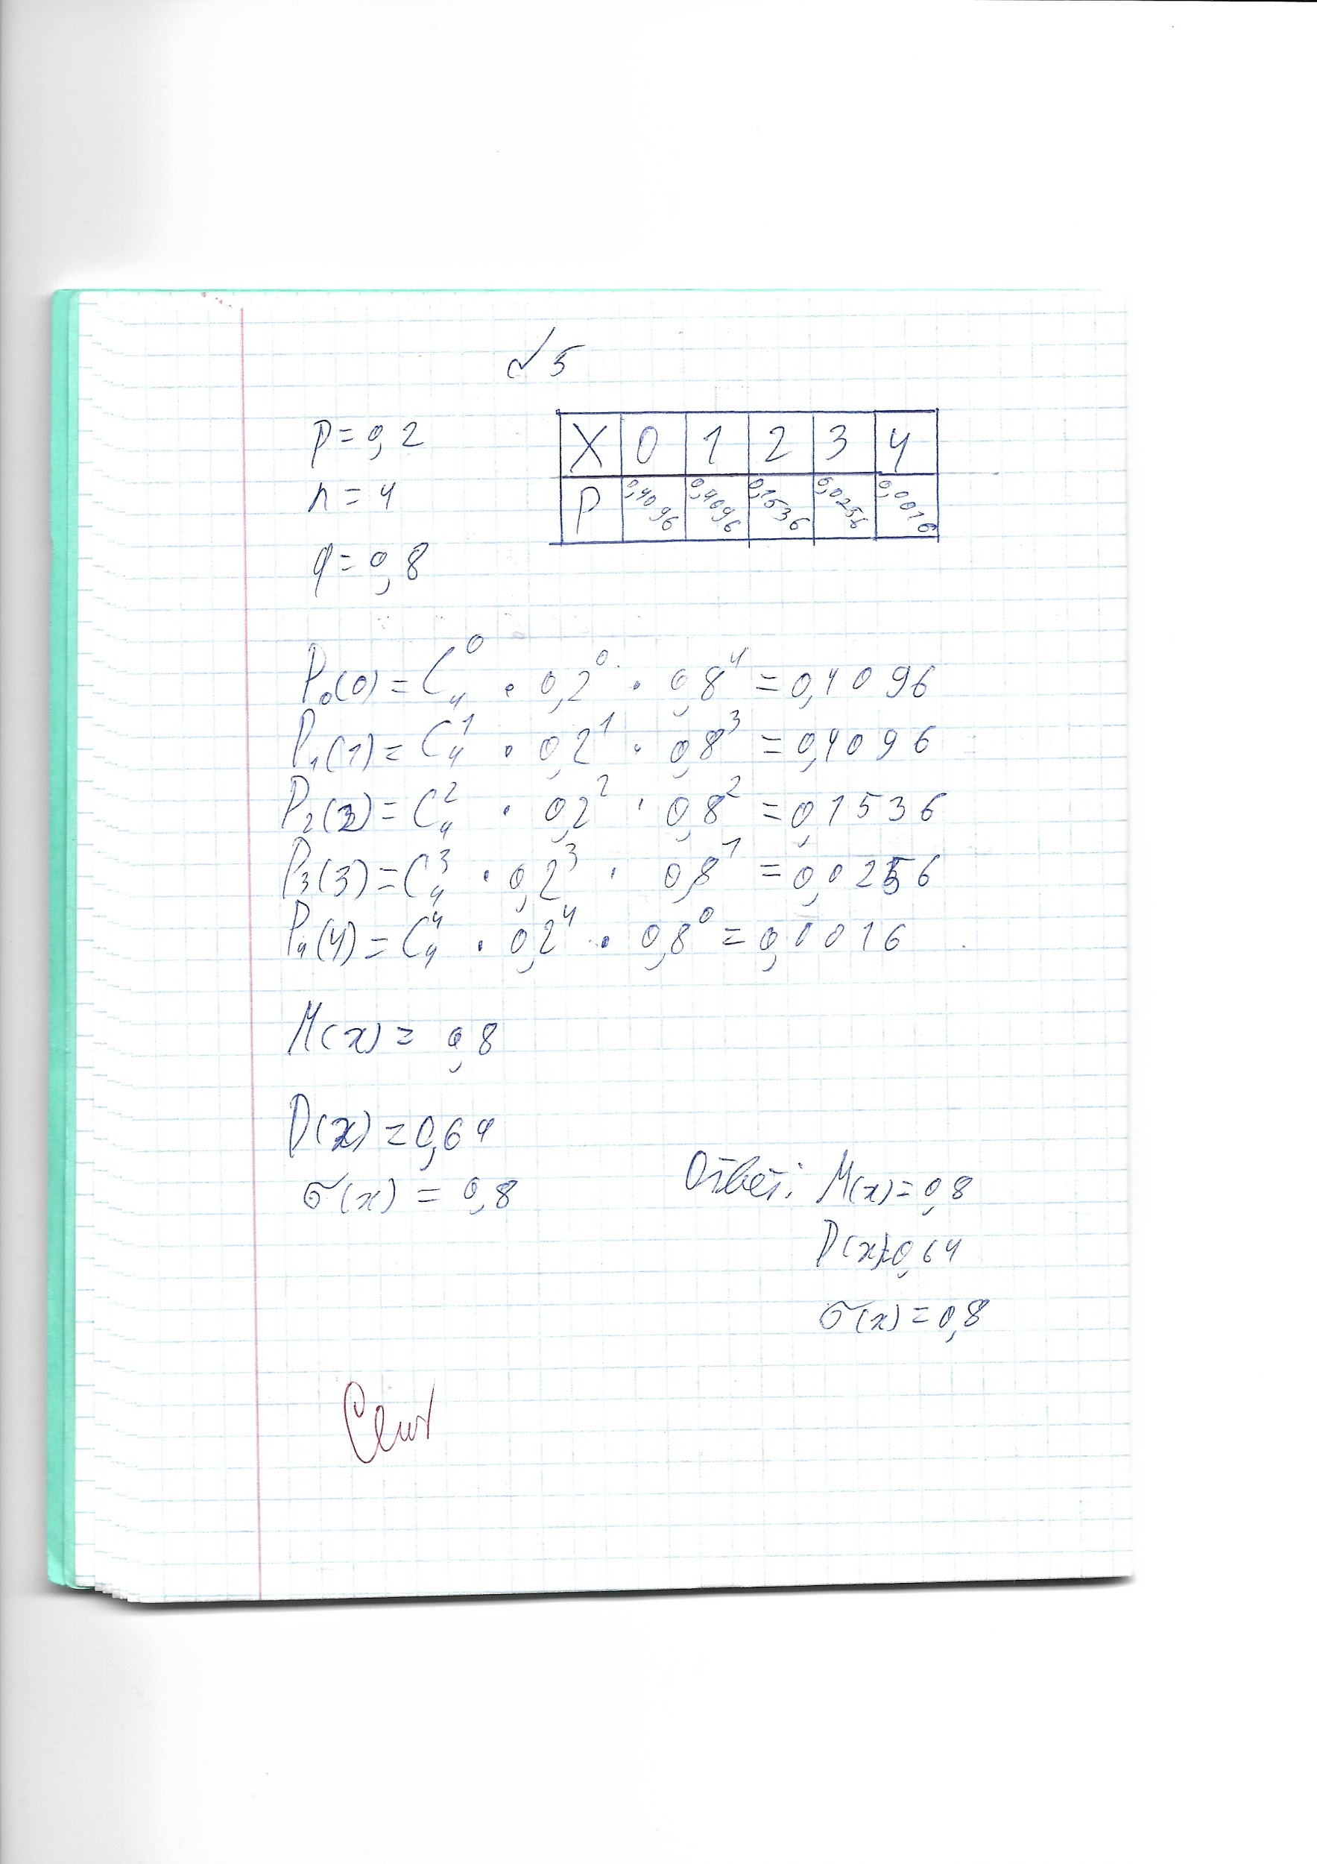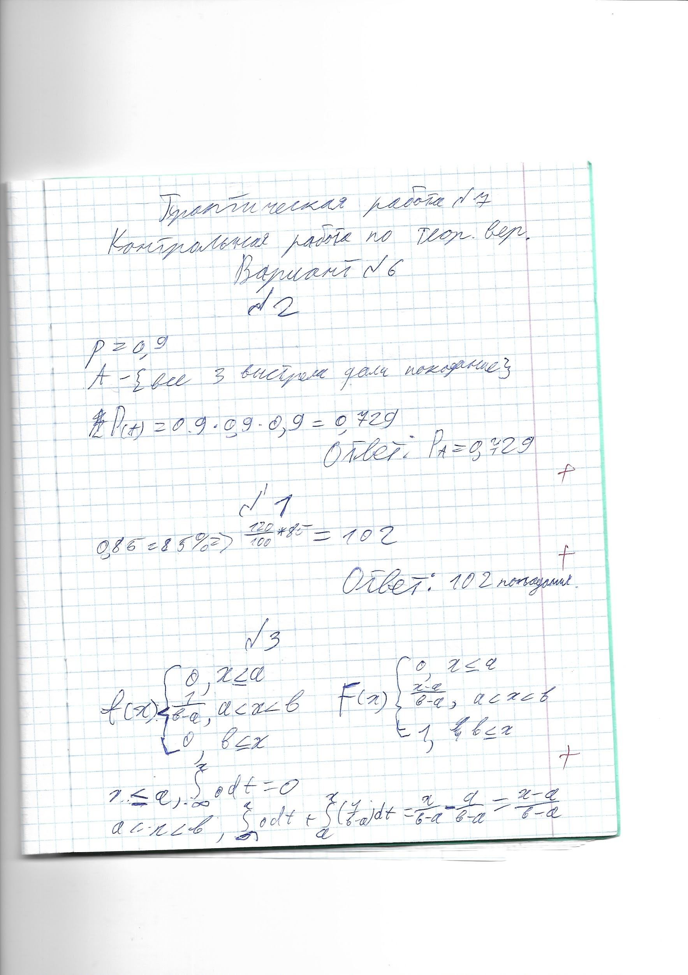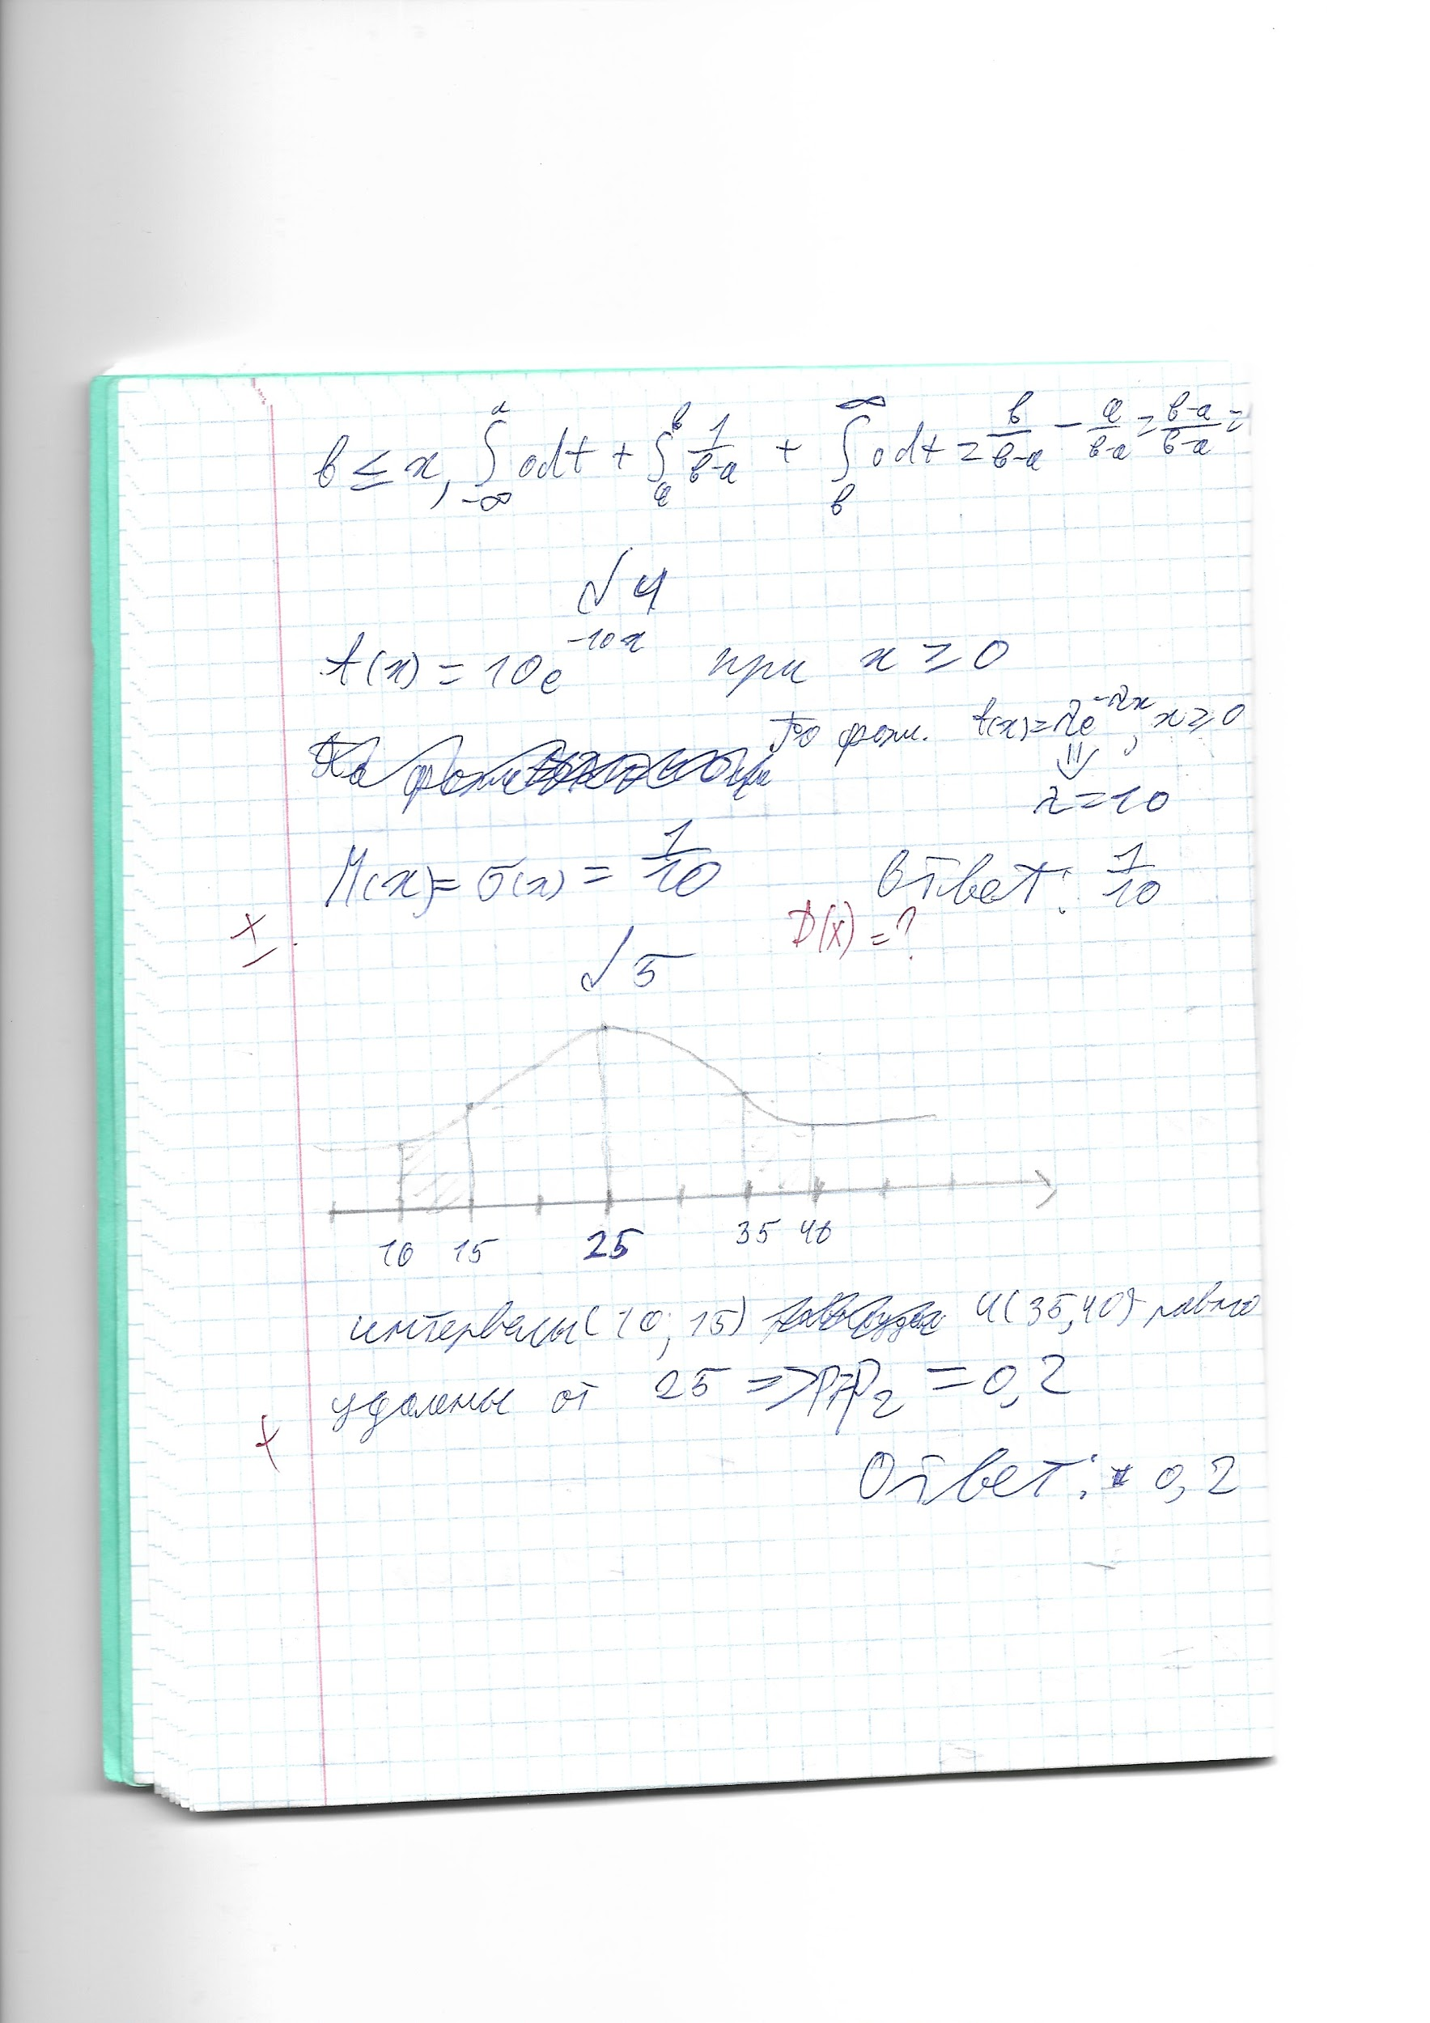

**6.Вычисление вероятности отклонения относительной частоты от вероятности.**

**7.Вычисление математического ожидания, дисперсии, среднего квадратичного отклонения дискретной случайной величины.**

**8. Подсчет характеристик дискретных случайных величин с использованием электронных таблиц.**

**9.Вычисление функции распределения и плотности распределения непрерывной случайной величины.**

**10.Оценка параметров законов распределения по выборочным данным.**

**11.Подбор выборочного уравнения для линии регрессии в MS Excel.**

**12.Расчет коэффициентов регрессии.**

**13.Проверка статистических гипотез.**

**14.Операции над графами.**

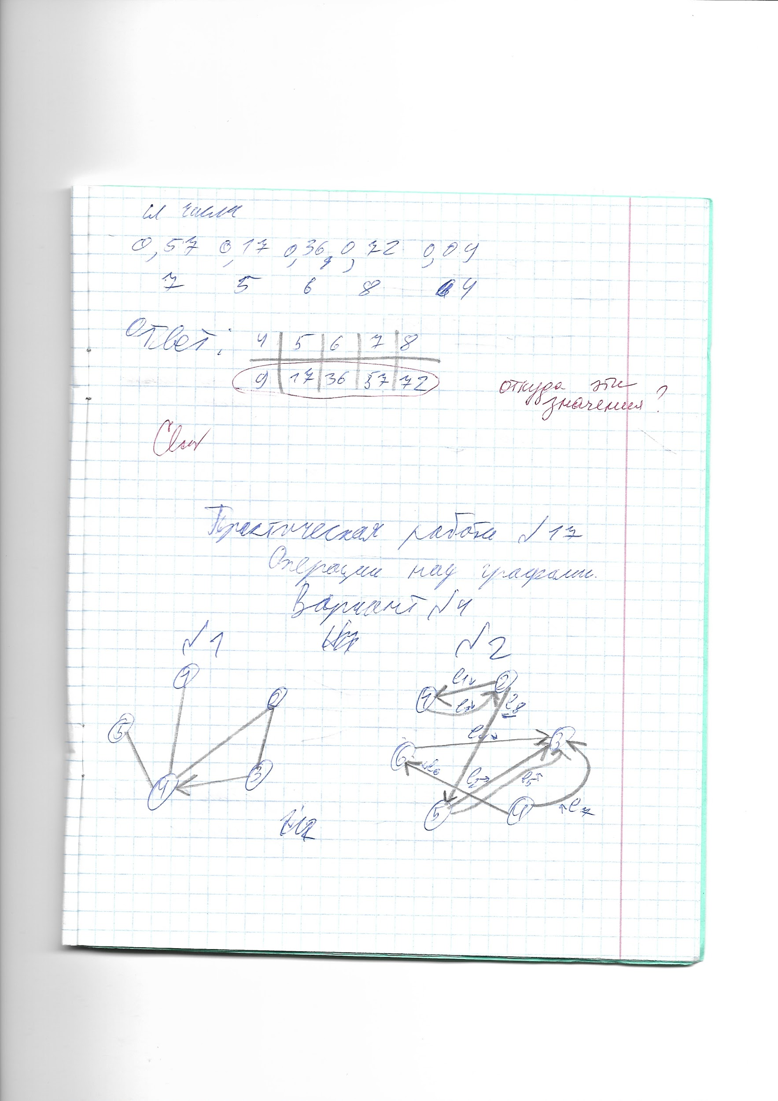

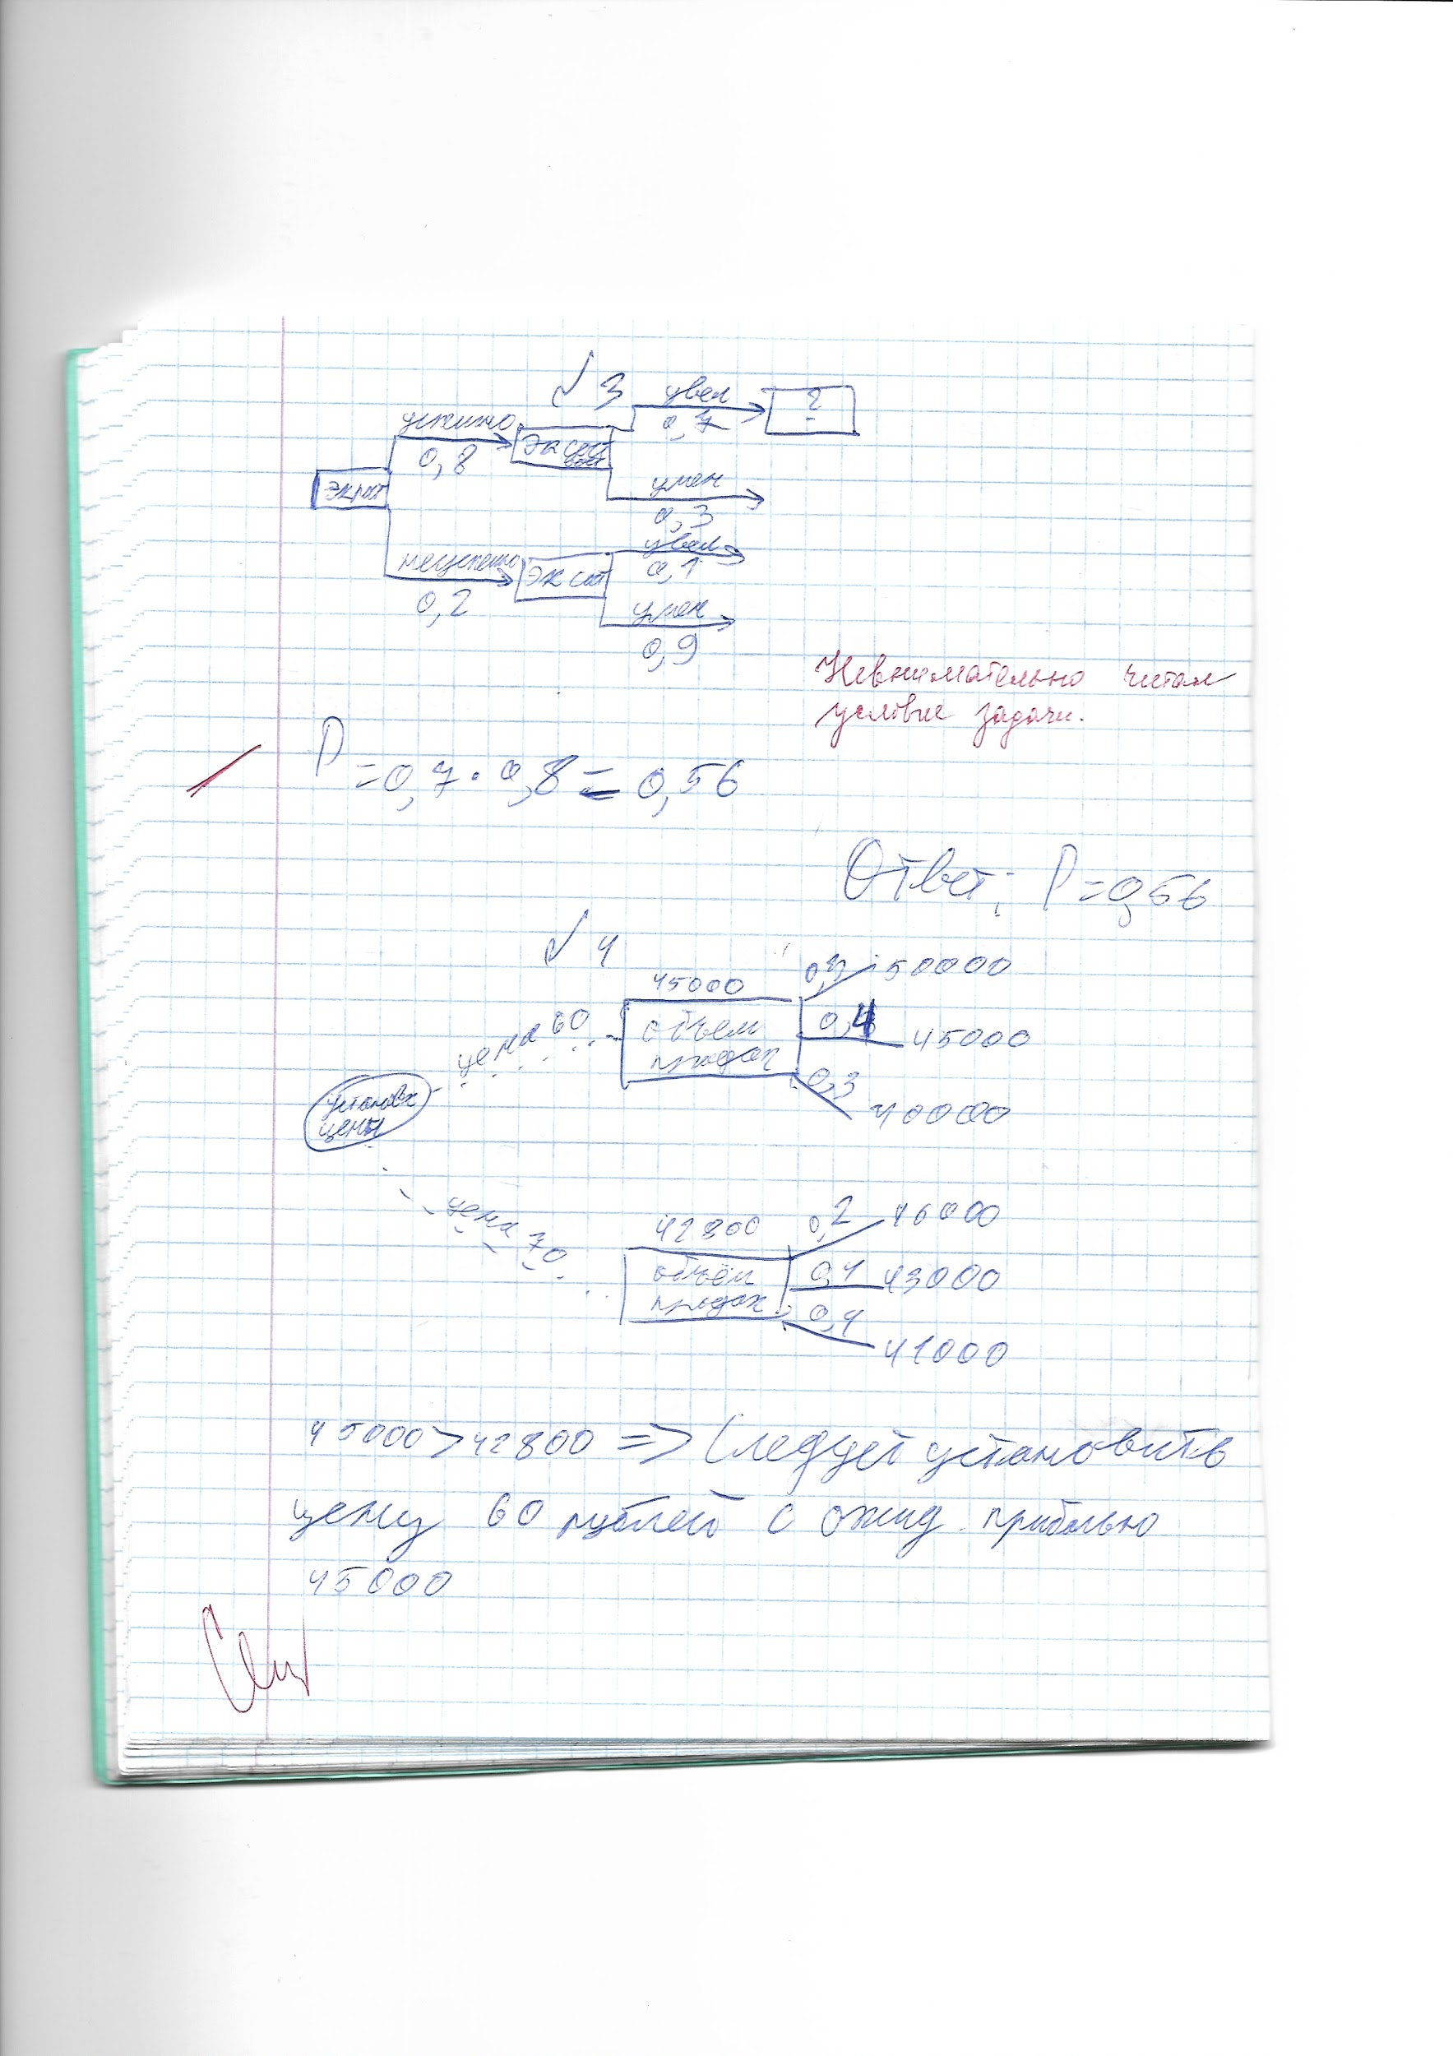

Рассмотрим операции над графами.

I. Бинарные операции.

1. *Объединение графов*. Рассмотрим графы  и  . Объединение графов  и  , обозначаемое как  , представляет собой такой граф  , что множество его вершин является объединением  и  , а множество ребер – объединением  и  .

2. *Пересечение графов*. Пересечение графов  и  , обозначаемое как  , представляет собой граф  . Таким образом, множество вершин графа  состоит только из вершин, присутствующих одновременно в графах  и  , а множество ребер графа  состоит только из ребер, присутствующих одновременно в графах  и  .

3. *Кольцевой суммой*  графов *G1* и *G2* называется граф  , где  .

*Замечание*. Объединение, пересечение и другие операции над ориентированными графами определяются точно также, как и в случае неориентированных графов.

Пример. Для графов *G1* =({*x*1, *x*2, *x*3}, {(*x*1,*x*2), (*x*2,*x*3)}) и *G2*=({*x*1,*x*2,*x*4}, {(*x*1,*x*2), (*x*4,*x*1)}) (рис. 4.17) найдем  ,  ,  . По определению имеем

 =({*x*1,*x*2,*x*3,*x*4},{(*x*1,*x*2), (*x*2,*x*3) ,(*x*4,*x*1)}),

 =({*x*1,*x*2}, {(*x*1,*x*2)}),

 =({*x*1,*x*2,*x*3,*x*4}, {(*x*2,*x*3), (*x*4,*x*1)}).

4. *Соединением графов G1*+*G2* называется граф  {(*xi*, *xj*) | *xi*Î*X*1, *xj*Î*X*2, *xi* ¹ *xj*}).

Пример. Для графов *G1 и G2,* показанных на рис. 4.18*а*, соединением *G1+G2* является граф, представленным на рис. 4.18*б*.

5. Произведением  графов *G*1 и *G*2 называется граф  , в котором ((*x*1, *y*1), (*x*2, *y*2))Î*V* тогда и только тогда, когда *x*1=*x*2 и (*y*1, *y*2)Î*V*2, или *y*1=*y*2 и (*x*1, *x*2)Î*V*1.

|  |
| --- |
|  |

Пример. На рис. 4.19 изображено произведение  графов *G*1=({1, 2}, {(1, 1), (2, 1)}) и *G*2 = ({*a*, *b*, *c*},{(*a*, *b*), (*b*, *a*), (*b*, *c*)}).

|  |
| --- |
|  |

II. Унарные операции.

1. *Удаление вершины*. При удалении вершины из графа удаляются и все инцидентные ей ребра (дуги).Пусть  – граф и  . Удалить вершину *x* из графа *G* – это значит построить новый граф  , в котором  и  получается из *V* удалением всех ребер, инцидентных вершине *x*. Пример удаления вершины *x* из графа:

|  |
| --- |
|  |

До удаления вершины *x* После удаления вершины *x*

|  |
| --- |
|  |

2. *Удаление ребра (дуги)*. Пусть  – граф и  . Удалить ребро (дугу) *v* – это значит построить новый граф  , в котором  и  . Вот иллюстрация удаления ребра графа:

До удаления ребра *v.* После удаления ребра *v*

При удалении ребра (дуги) его концевые вершины не удаляются. Операцией, являющейся обратной к удалению ребра, является добавление ребра.

3. *Слияние или отождествление вершин*. Говорят, что вершины  и  в графе *G* отождествляются (сливаются), если они заменяются такой новой вершиной  , что все ребра (дуги) графа, инцидентные  и  , становятся инцидентными новой вершине  .

4. *Стягивание ребра (дуги)*. Эта операция означает удаление ребра и отождествление его концевых вершин. Граф *G*1 называется стягиваемым к графу *G*2, если граф *G*2 может быть получен из *G*1 в результате некоторой последовательности стягиваний ребер.

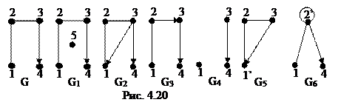 Пример. Из графа *G*, показанного на рис. 4.20, добавлением вершины 5 образуется граф *G1*, добавлением дуги (3,1) – граф *G2*, удалением дуги (3,2) – граф *G3*, удалением вершины 2 – граф *G4*, отождествлением вершин 1 и 4 – граф *G5*, стягиванием дуги (2,3) – граф *G6*.

5. *Подразбиение ребра*. Пусть  – граф и  . Выполнить подразбиение ребра *v* – это значит построить новый граф  , в котором  (т.е. *z* – некая новая вершина) и  . С графической точки зрения эта операция означает «внесение в ребро новой вершины». Вот графическая иллюстрация:

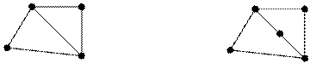 *xx*

Z

Y y

До внесения вершины *z* После внесения вершины *z*

Граф  называется дополнением простого графа, если ребро (*xi*, *xj*) входит в  в том и только в том случае, если оно не входит в *V*. Другими словами, две вершины смежны в  тогда и только тогда, когда они не смежны в *G*.

Пусть *G’*=(*X’*,*V’*) является подграфом графа *G*=(*X*,*V*). Подграф *G’’*=(*X*,*V* *V’*) графа *G* называется дополнением графа *G’* в графе *G*.

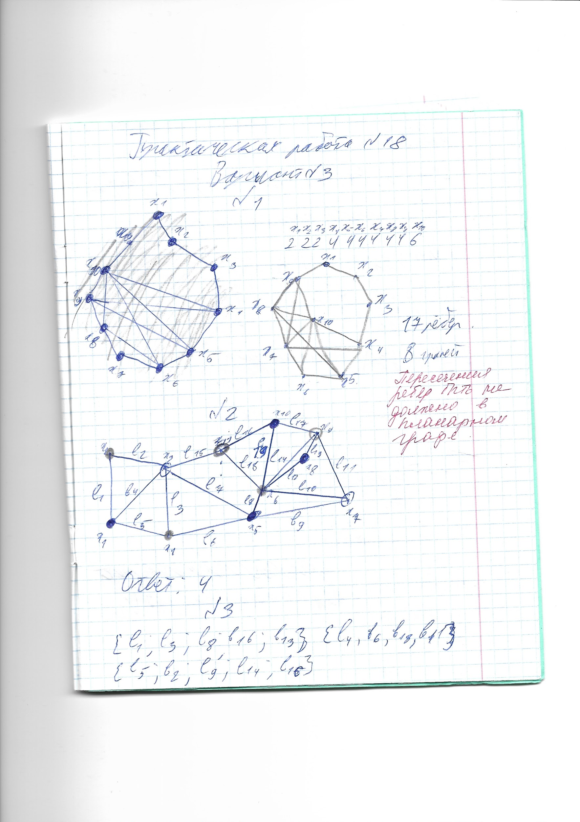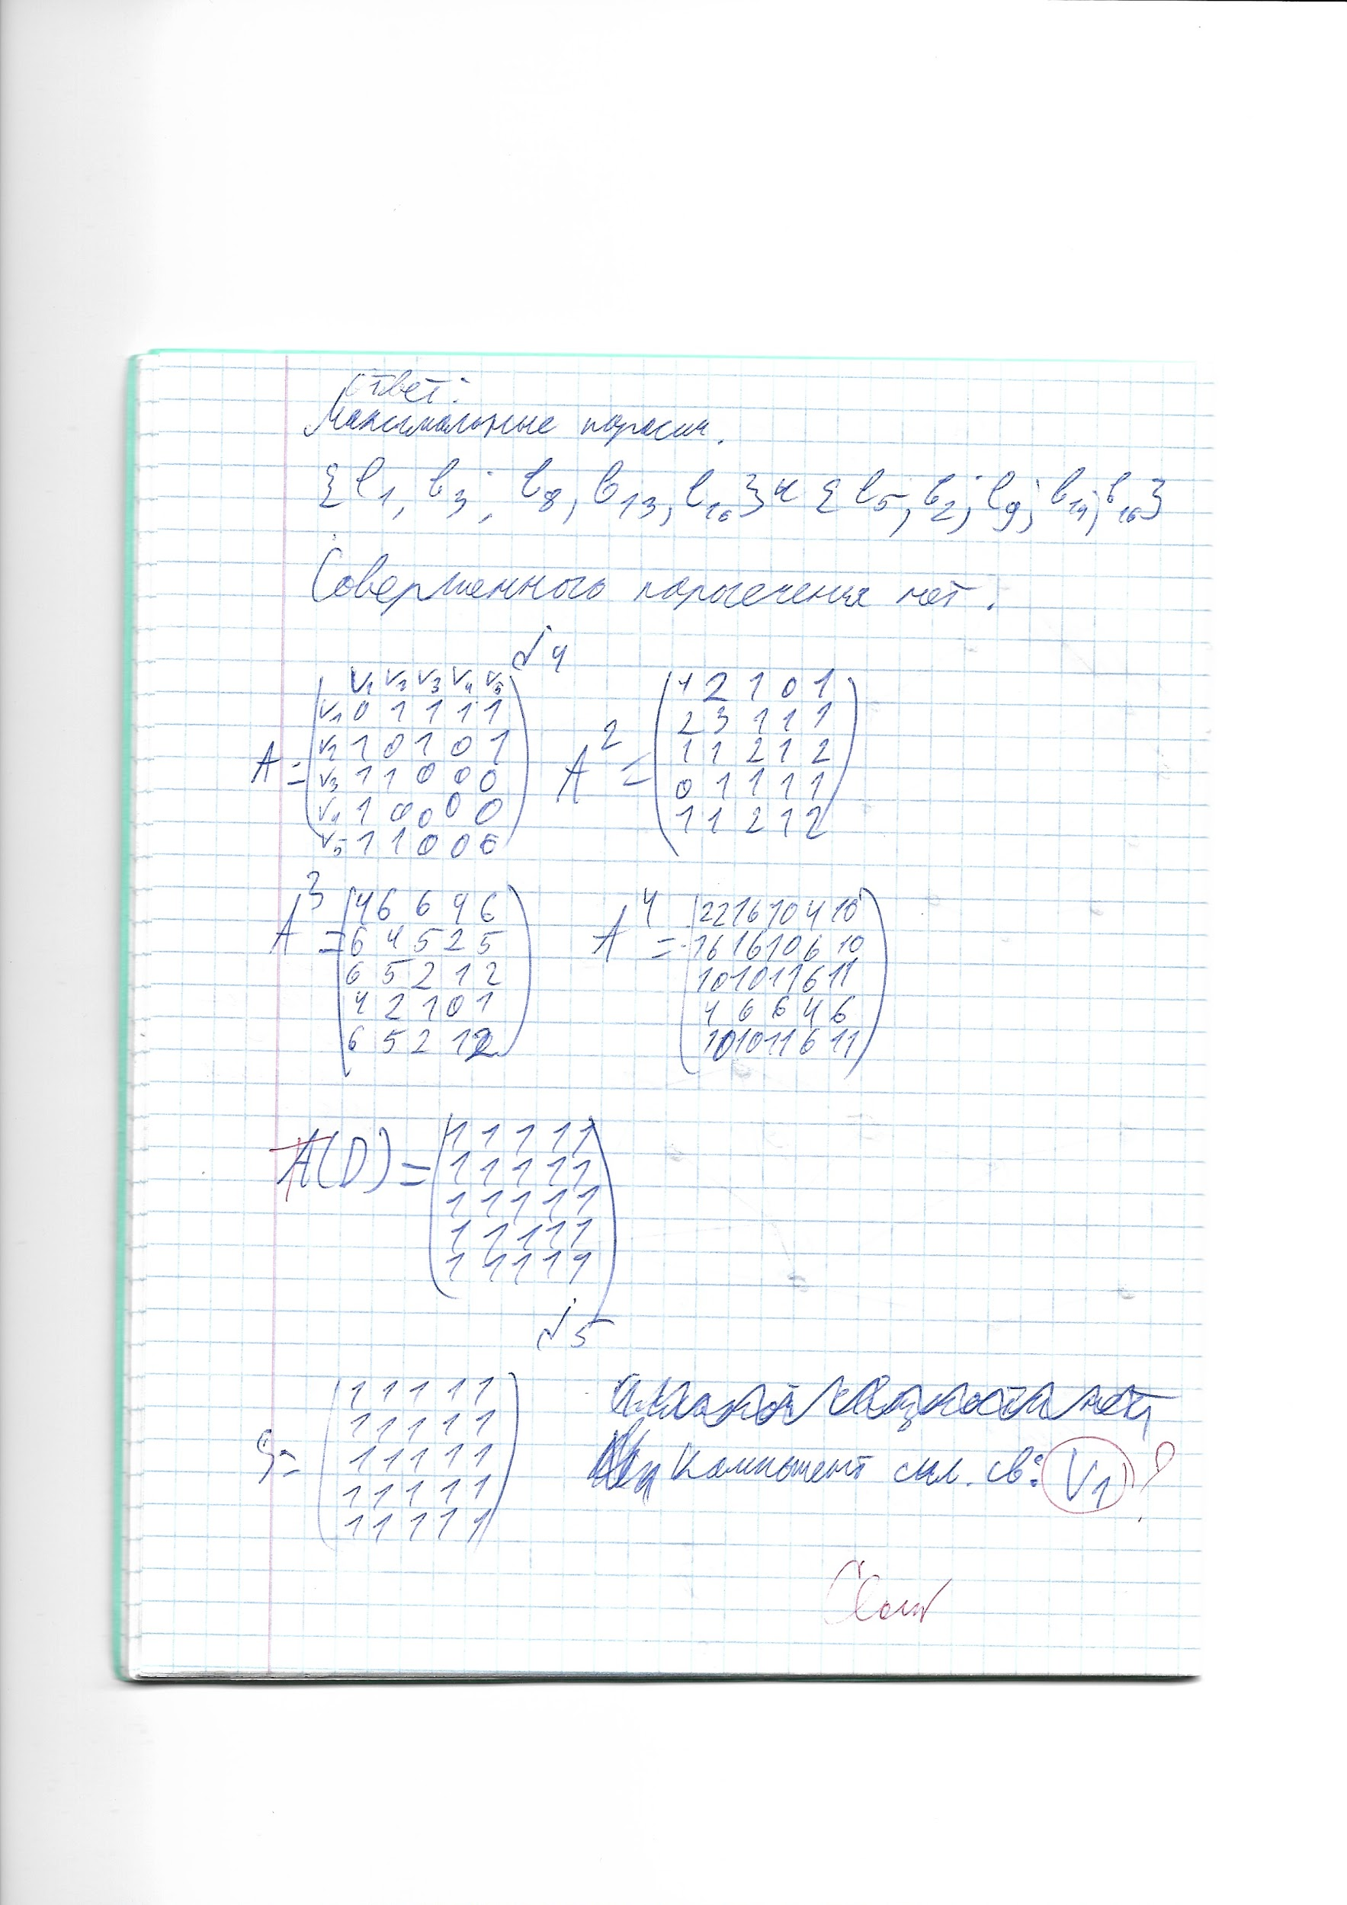

**15.Определение компонент связности графа.**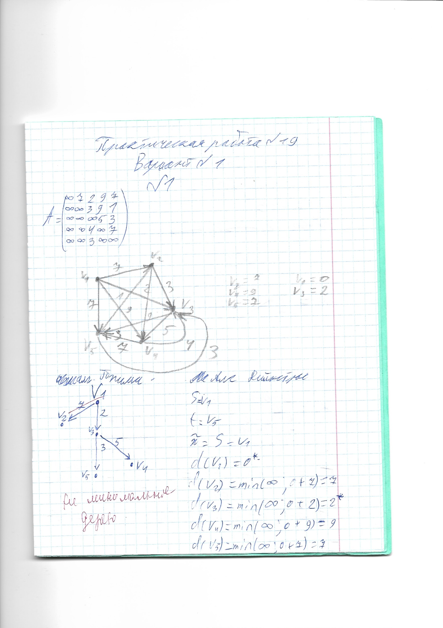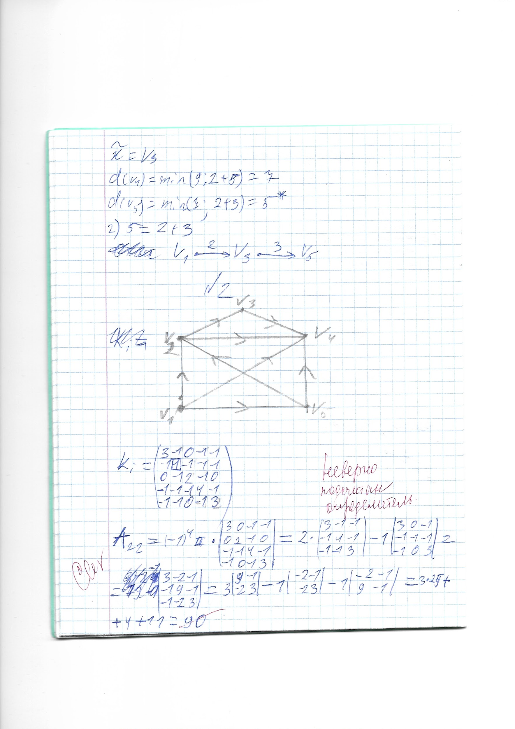

**16.Построение остова графа. Построение матрицы расстояний.**

**17.Построение матрицы фундаментальных циклов.**

**18.Использование графов для решения задач теории вероятностей.**

**19.Разыгрывание случайной величины.**

**20.Вычисление математического ожидания и дисперсии случайного процесса.**

**-- не могу найти темы**

Преподаватель: Семенихина А.В.

